
UNIVERSIDAD AUTÓNOMA DEL ESTADO DE MÉXICO FACULTAD DE QUÍMICA

“ELABORACIÓN DE UN SENSOR ELECTROQUÍMICO PARA CUANTIFICAR Pb(II) EN AGUA CONTAMINADA, UTILIZANDO ELECTRODOS DE PASTA DE CARBONO MODIFICADOS POR PIMIENTA XANTATADA”

TESIS
QUE PARA OBTENER EL GRADO DE MAESTRO EN CIENCIAS AMBIENTALES

SUSTENTA:

Q. EFRAIN PALMA ANAYA


DIRÍDA POR:

Dra. PATRICIA BALDERAS HERNÁNDEZ Dra. MARÍA TERESA RAMÍREZ SILVA Dra. GABRIELA ROA MORALES

TOLUCA, MÉXICO, NOVIEMBRE 2014

EL PRESENTE TRABAJO DE INVESTIGACIÓN SE DESARROLLO EN EL CENTRO CONJUNTO DE QUÍMICA SUSTENTABLE DE LA UNAM-UAEM Y EN LA FACULTAD DE QUÍMICA DE LA UNIVERSIDAD AUTONOMA DEL ESTADO DE MÉXICO, CON APOYO DE LA BECA CONACYT NÚMERO DE REGISTRO 273716.

ESTE TRABAJO DE INVESTIGACIÓN FUE REGISTRADO CON EL TITULO “ELABORACIÓN DE UN SENSOR ELECTROQUÍMICO PARA CUANTIFICAR Pb(II) EN AGUA CONTAMINADA, UTILIZANDO ELECTRODOS DE PASTA DE CARBONO MODIFICADOS POR PIMIENTA XANTATADA; Y CON EL NÚMERO MACIAS-1013, ANTE LA SECRETARÍA DE INVESTIGACIÓN Y ESTUDIOS AVANZADOS, DIRECCIÓN DE ESTUDIOS AVANZADOS DE LA UNIVERSIDAD AUTÓNOMA DEL ESTADO DE MÉXICO.

EL PROYECTO SE INSCRIBE EN LA LÍNEA DE INVESTIGACIÓN: PREVENCIÓN, EFECTOS Y CONTROL DE LA CONTAMINACIÓN; EN EL ÁREA DE CALIDAD AMBIENTAL DEL PROGRAMA DE MAESTRÍA EN CIENCIAS AMBIENTALES.

DEDICATORIAS

A Dios, por permitirme cumplir uno de mis grandes objetivos
y ver materializado mi esfuerzo.

A mis padres;
Felipe Palma y Olga Anaya, por su gran apoyo y por estar ahí siempre que lo necesito.

A mis hermanos;
Por soportar mí mal carácter y por compartir momentos agradables.

AGRADECIMIENTOS

A Dios, por permitirme llegar hasta esta estancia de mi vida y por ayudarme a superar las barreras que se han cruzado en mi camino, gracias.

A mis padres; por brindarme el apoyo económico y moral para terminar mi licenciatura, además de estar al pendiente de mí.

A la Universidad Autónoma del Estado de México y a la Facultad de Química por mi formación académica y profesional.
A la Dra. Patricia Balderas Hernández, por su apoyo, por las asesorías y consejos, además de la atención prestada para la culminación de este proyecto.
A la Dra. Gabriela Roa Morales, por su atención y paciencia, también por su atención y tiempo invertido en este proyecto.
A mi tutora Mireya Guadalupe Maya, por haberme guiado en mi trayectoria y darme animo cuando las cosas no parecían ser muy claras.
A los compañeros y amigos del laboratorio de Química Ambiental del C-CIQS; Ever, Lalo, Marco, Elba, Claudia, Rosalinda, Lina y lulú por su apoyo en la realización de este trabajo y por generar un buen ambiente de trabajo, en especial agradecer a la
Q. Teresa Torres Blancas y Q. Isabel López por sus aportaciones teóricas y prácticas, además de su paciencia al momento de capacitarme para la utilización de equipos del laboratorio y brindarme su apoyo incondicional.
A mis amigos de trayectoria; Chino, Mitzy, Aldo, Rouss, Josué, Arturo, Christian y Magy por haberme brindado su amistad y consejos, además por haber compartido momentos felices y momentos de angustia en el transcurrir de nuestra licenciatura.
A mis amigos de generación y compañía; Tatis, Nancy, Pablo, Chio, Diana, Alvaro, Peter, Karen, Fer, Lety, Anita, Ivonne, Vick, Yess, Sargento, Alma y Andrea por su amistad y por haber contribuido de alguna manera en mi estancia en la licenciatura.

CONTENIDO

Páginas

Dedicatorias i
Agradecimientos ii
Contenido iii
Índice de figuras vii
Índice de anexos viii
Índice de tablas viii
Resumen ix
Abstract xi
Introducción xiii
1.- ANTECENDENTES
  - Plomo 1
1.1..1 Reseña histórica 1
    - Aplicaciones 3
    - Plomo en el medio ambiente 4
    - Métodos de Obtención 5
      - Método de precipitación 5
      - Método de Reacción 5
      - Refinación de Plomo 6
    - Toxicidad del Plomo 6
    - Fuentes de plomo en México 9
    - Normatividad en México 10
  - Electrodos de pasta de carbono 15
    - Modificación de los electrodos de pasta de carbono 17
  - Técnicas voltamperométricas 20
    - Voltamperometría de impulso diferencial 22
    - Voltamperometría cíclica 24
    - Voltamperometría de redisolución anódica 26
  - Métodos para la determinación de plomo (II) utilizando
electrodos de carbono modificados 28
    - Determinación de iones Pb2+ por electrodo de carbono
modificadocon nanotubos de carbono y nanosílice 28
    - Caracterización de un electrodo de pasta de carbono modificado con tripolifosfato modificado con arcilla caolinita para
la detección de plomo 30
    - Determinación de niveles de ultratraza de Pb(II) en muestras de agua utilizando una modificación de un
electrodo de pasta de carbono sobre la base de un nuevo podand 31
1.5 Modificación de los residuos de pimienta 33
1.5.1 Afinidad Pb-S “Formación de complejos estables” 34
2.- JUSTIFICACIÓN
2. Justificación 37
HIPOTÉSIS Y OBJETIVOS
  - Hipótesis 39
  - Objetivos 39
    - Objetivo general 39
    - Objetivos particulares 39
4.- METODOLOGÍA
- Metodología 40
  - Materiales, reactivo y equipos 41
  - Tratamiento previo al biosorbente 41
    - Lavado de los Residuos de Pimienta 41
    - Modificación de los residuos de Pimienta por la reacción
de Xantación 42
  - Caracterización del biosorbente 43
    - Microscopia electrónica de barrido (MEB) 43
    - Espectroscopia Infrarroja (FTIR) 43
  - Preparación del electrodo de pasta de carbono modificado 43
    - Electrodo de pasta de carbono modificado al 5 % 44
    - Electrodo de pasta de carbono modificado al 10 % 44
    - Electrodo de pasta de carbono modificado al 15 % 44
  - Preparación de las soluciones 45
  - Caracterización de los electrodos de pasta de carbono modificados 45
  - Estudio de velocidad 46
  - Análisis de Inversión de Potencial (Eλ) 46
  - Curva de calibración 47
  - Caracterización de la superficie de los electrodos de pasta de carbono modificados 48
4.10.1 Microscopia electrónica de barrido (MEB) 48
4.11 Determinación de Pb(II) en una prueba de balística 48
5.- RESULTADOS
5.1 Articulo 49
6.- DISCUSIÓN GENERAL
- Discusión general 76
7.- CONCLUSIONES
- Conclusiones 78
8.- ANEXOS
8.1 Estancia de investigación 79
9.- REFERENCIAS BIBLIOGRÁFICAS
9. Referencias bibliográficas 80

ÍNDICE DE FIGURAS

Figura 1: Refinado electrolítico de plomo 6

Figura 2: Modelo biológico del Plomo 8
Figura 3: Producción de Plomo en México 9
Figura 4: Esquema de un electrodo sólido de teflón con hueco rellenable 16
Figura 5: Esquema de las principales modificaciones de superficie en electrodos .18 Figura 6: Señal de excitación en voltamperometría de impulso diferencial 23
Figura 7: Señal de excitación potencial-tiempo en voltamperometría cíclica ………25
Figura 8: Magnitudes de un voltamperograma cíclico 26
Figura 9: Procesos que se involucran en la voltamperometría de redisolución anódica 28
Figura 10: Reacción de xantación 33

Figura 11: Formación de tioéster 34
Figura 12: Diagrama de distribución de especies de plomo a 1X10-12 M 35
Figura 13: Diagrama de distribución de especies de plomo a 1X10-4 M 36
Figura 14: Diagrama de bloques de la metodología 40
Figura15: Electrodo de pasta de carbono modificados con pimienta xantada 45
Figura 16: Potenciostato-Galvanostato Autolab 47

ÍNDICE DE ANEXOS
8.1 Estancia de Investigación 79

ÍNDICE DE TABLAS

Tabla 1. Norma Oficial Mexicana NOM-001-SEMANART-1996 11

Tabla 2: Norma Oficial Mexicana NOM-002-SEMARNAT-1996 12
Tabla 3: Norma Oficial Mexicana NOM-127-SSA1-1994 12
Tabla 4: Norma Oficial Mexicana NOM-002-CNA-1995 14
Tabla 5: Norma Oficial Mexicana NOM-004-SEMANART-2002 14
Tabla 6: Determinación de Pb(II) en muestras de té negro 30
Tabla 7: Los resultados analíticos de plomo en muestras nacionales y estudios de recuperación 31

RESUMEN

Actualmente, la importancia de controlar las concentraciones de metales contaminantes en el medio ambiente, en las vías fluviales naturales, agua potable y de descargas, ha generado creciente interés en el desarrollo de nuevos sensores para la detección de iones de metales pesados peligrosos por ser tóxicos en seres vivos.
Los metales pesados son importantes contaminantes de agua y se han convertido en un problema de salud pública debido a que no son biodegradables y persisten en la naturaleza. La toxicidad de estos metales se mejora a través de la acumulación en los tejidos vivos y en la cadena alimentaria, un ejemplo es la contaminación de agua por plomo, que es un metal tóxico que causa daños toxicológicos letales para los organismos vivos y es un contaminante debido a la acción antropológica.

Hasta hace aproximadamente 30 años la intoxicación crónica por plomo fue definida por los niveles de plomo en sangre por encima de 80 g dL-1 , mientras que hoy en día un nivel de plomo de 30 g dL-1 en sangre se considera excesiva y niveles iguales o superiores a 10 g dL-1 (0,1 mg L-1) se consideran potencialmente perjudiciales, particularmente en los niños. Las principales preocupaciones con respecto a la toxicidad del plomo han conducido a la creciente necesidad de vigilar trazas de plomo en una variedad de matrices, los métodos electroquímicos se pueden utilizar para este propósito debido a su excelente sensibilidad, tiempo de análisis, la sencillez y los bajos costos involucrados en la implementación de estas herramientas de gran alcance para medición de los metales traza.

En este estudio se realizó la elaboración de un sensor electroquímico para cuantificar Pb(II) en solución acuosa en concentraciones muy pequeñas mediante la modificación de electrodos de pasta de carbono con pimienta xantada. La modificación de los residuos de pimienta se realizó mediante una reacción de xantación con la finalidad de insertar un azufre a la estructura química de los residuos de pimienta. La caracterización de los electrodos se realizó mediante voltamperometría cíclica utilizando una solución de Pb(II) 1x10-4 M utilizando como electrolito soporte KNO3 0.1 M a un valor de pH de 2.
La evaluación del límite de detección y cuantificación del electrodo de pasta de carbono modificado al 15 % con pimienta xantada se realizó mediante la determinación Pb(II) en soluciones acuosas con concentraciones diferentes, que fueron desde 1x10-15 a 1x10-5 M, por la técnica de voltamperometría de redisolución anódica, en las mismas condiciones de la caracterización, solo se modificó la ventana de potencial de -800 a 0 mV, el límite de detección alcanzado fue de (5.84x10-9 ± 1.1x10-18) M y el límite de cuantificación de (2.54x10-7 ± 4.9x10-17) M.
Por último se realizó la aplicación del sensor electroquímico propuesto, para determinar Pb(II) en solución acuosa de una prueba balística obteniendo una concentración de (2.863x10-3±5.179x10-5) mg L-1 que es muy cercana a la obtenida mediante absorción atómica la cual fue de (2.524x10-3 ± 3.214x10-5) mg L-1.

ABSTRACT

Currently, the importance of controlling the concentration of metal contaminants in the environment, into natural waterways and downloads drinking water, has generated increased interest in the development of new sensors for detecting hazardous heavy metal ions to be toxic in living beings.
Heavy metals are important contaminants of water and have become a public health problem because they are not biodegradable and persist in nature. The toxicity of these metals is enhanced by the accumulation in living tissues and in the food chain, an example is water pollution by lead, a toxic metal that causes lethal to living organisms toxicological damage and is a pollutant because anthropological action.
Until about 30 years chronic lead poisoning was defined by levels of blood lead levels above 80 g dL-1, whereas nowadays a lead level of 30 g dL-1 in blood is considered excessive and levels equal to or greater than 10 g dl-1 (0.1 mg L-1) are recognized as potentially harmful, particularly in children. The main concerns about the toxicity of lead has led to an increasing need to monitor traces of lead in a variety of matrices, electrochemical methods can be used for this purpose due to their excellent sensitivity, analysis time, simplicity and low costs involved in implementing these powerful tools for measuring trace metals.
In this study was elaboration an electrochemical sensor to quantify Pb(II) in aqueous solution in very low concentrations by modifying carbon paste electrodes with xanthaded pepper. The modification of pepper residues was made by a Xanthation reaction in order to insert sulpur into the chemist structure of the pepper residues.

The characterization of the electrodes was made by cyclic voltammetry using a Pb(II) solution 1x10-4 M and using like a support electrolyte KNO3 0.1 M to a pH value of
2. The evaluation of the detection limit and quantification of the carbon paste electrode modified at 15 % with xanthaded pepper was made by determining Pb(II) in aqueous solutions in different concentrations, that went from 1x10-15 to 1x10-5 M, with the technique of anodic stripping voltammetry, in the same conditions of the characterization, but just modifying the voltage range of -800 mV to 0 mV, the detection limit reached was (5.841x10-9±1.826x10-10 ) M and the quantification limit was (2.539x10-7±7.942x10-9) M.
Finally, was made the application of the electrochemical sensor proposed to determine Pb(II) in aqueous solution of a ballistic test obtaining a concentration of (2.863x10-3±5.179x10-5) mg L-1 which is close to the one obtained by atomic absorption which was of (2.524x10-3 ± 3.214x10-5 ) mg L-1.

INTRODUCCIÓN

México se encuentra entre los primeros 20 países productores de plomo en el mundo, por lo que el resultado del asentamiento de este tipo de empresas han generado un sin fin de fuentes contaminantes en nuestro país; entre las consecuencias más severas se encuentra la contaminación de agua por plomo, un claro ejemplo es el problema que se tiene en las costas del Golfo de México (Páez- Osuna 2005).
La ausencia de programas efectivos de vigilancia y control de contaminantes del ambiente costero mexicano, la creciente industrialización y urbanización de la zona costera mexicana y sobre todo la falta de una verdadera aplicación de normas ambientales han ocasionado que el 30 % de los ríos y las lagunas del Golfo de México estén contaminadas por plomo, principalmente en el área del río Coatzacoalcos en Veracruz y de la laguna de las Ilusiones en Tabasco. La tendencia de los niveles de metales pesados va en aumento, principalmente el plomo, como es el caso de la laguna de Pueblo Viejo, del río Coatzacoalcos y de la laguna de Términos, hasta en 20 órdenes de magnitud con respecto a las concentraciones detectadas inicialmente (Villanueva, 2009)(Vázquez et al. 2008)(Nava-Ruíz & Méndez-Armenta 2011)(Alizadeh et al. 2011)(Ganjali et al. 2010). Existe una situación aún más grave a la que nos debemos de enfrentar, el saber que los niveles de exposición que están causando daño a la salud se están encontrando muy por debajo de lo establecido en la normatividad mexicana, por lo que ahora no solo eliminar el Pb(II) en solución es el único problema, sino detectar trazas de este metal pesado en el ambiente también es importante.

Entre los métodos con sensibilidad adecuada más utilizados para la determinación de trazas de metales pesados se encuentran la absorción atómica, la espectrometría de emisión atómica y la espectrometría de masas acoplada a espectrometría de plasma (ICP-MS). Sin embargo, estas técnicas presentan algunas desventajas como la complejidad de las operaciones, el alto costo de los aparatos y/o su mantenimiento, así como la necesidad de condiciones experimentales muy bien controladas, por lo que en este estudio se pretende realizar un sistema de electrodo de pasta de carbono modificado por residuos de pimienta xantados para poder hacer ese tipo de determinación de Pb(II) en solución, ya que su alta sensibilidad tendría más rango de determinación de este metal, además estos electrodos, por su tamaño pequeño tienen la facilidad de ser portátiles con lo que se podrían realizar cuantificaciones de Pb(II) in situ y los costos tanto de la elaboración del electrodo como de las cuantificaciones de Pb(II) serían muy bajos. Todas estas ventajas hacen que el sistema propuesto sea una opción viable.

La composición del electrodo, los parámetros de velocidad de barrido e intervalo de potencial, así como el número de ciclos de barrido de potencial se tendrán en cuenta para realizar este estudio. La determinación de Pb(II) mediante electrodos de pasta de carbono modificados por otro tipo de procesos y con otro tipo de materiales ya se han implementado en otros estudios, pero cabe destacar que en cuanto a la modificación del electrodo de pasta de carbono con residuos de pimienta xantados no se ha realizado ningún tipo de estudio.



ANTECEDENTES

Plomo

El plomo es un metal pesado de densidad relativa o gravedad específica 11.4 a 16

°C, de color plateado con tono azulado, que se empaña para adquirir un color gris mate. Es flexible, inelástico y se funde con facilidad. Su fusión se produce a 327.4
°C y su ebullición se produce a 1725 °C. Las valencias químicas son 2 y 4. Es relativamente resistente al ataque de ácido sulfúrico y ácido clorhídrico, aunque se disuelve con lentitud en ácido nítrico y ante la presencia de bases nitrogenadas. El plomo es anfótero, ya que forma sales de plomo de los ácidos, así como sales metálicas del ácido plúmbico. Tiene la capacidad de formar sales, óxidos y compuestos organometálicos.

Los compuestos de plomo más utilizados en la industria son los óxidos de plomo, el tetraetilo de plomo y los silicatos de plomo. El plomo forma aleaciones con muchos metales, y, en general, se emplea en esta forma en la mayor parte de sus aplicaciones. Es un metal pesado y tóxico, y la intoxicación por plomo se denomina saturnismo o plumbosis (OMS y OPS, 2006).

Reseña histórica

El plomo es un elemento químico de la tabla periódica, cuyo símbolo es Pb (del latín Plumbum) y su número atómico es 82 según la tabla actual, ya que no formaba parte en la tabla de Dmitri Mendeléyev. Este químico no lo reconocía como un elemento metálico común por su gran elasticidad molecular. Cabe destacar que la

elasticidad de este elemento depende de las temperaturas del ambiente, las cuales distienden sus átomos, o los extienden.

Además de ser uno de los metales más antiguos que conocieron y emplearon los hombres tanto por su gran abundancia como por su facilidad de fundirse. Suponen que Midácritas fue el primero que lo llevó a Grecia. Plinio el Viejo dice que en la antigüedad se escribía en láminas u hojas de plomo y algunos autores aseguran haber hallado muchos volúmenes de plomo en los cementerios romanos y en las catacumbas de los mártires. El uso de escribir en láminas de plomo es antiquísimo y Pausanias menciona unos libros de Hesíodo escritos sobre hojas de dicho metal. Se han encontrado en York (Inglaterra) láminas de plomo en que estaba grabada una inscripción del tiempo de Domiciano.

En el Imperio romano las cañerías y las bañeras se recubrían con plomo o con cobre. En la Edad Media se empleaban grandes planchas de plomo para las techumbres y para revestir la armazón de madera de las flechas o torres. También se fundían en plomo muchos medallones, mascarones de fuentes, etc. y había también fuentes bautismales de plomo.

En 1754 se halló en Granada una lámina de plomo de 30 pulgadas (76,2 cm) de largo y 4 (10,16 cm) de ancho con tres dobleces y entre ellos, una cruz y en 17 del mismo mes y año un libro de hojas de plomo escritas. Los caracteres de estos descubrimientos persuadieron de que eran de una fecha anterior al siglo VIII. (OMS y OPS, 2006)

Aplicaciones

Su utilización como cubierta para cables, ya sea la de teléfono, de televisión, de internet o de electricidad, sigue siendo una forma de empleo adecuada. La ductilidad única del plomo lo hace particularmente apropiado para esta aplicación, porque puede estirarse para formar un forro continuo alrededor de los conductores internos.

El uso del plomo en pigmentos sintéticos o artificiales ha sido muy importante, pero está decreciendo en volumen. Los pigmentos que se utilizan con más frecuencia y en los que interviene este elemento son:

      - El blanco de plomo (conocido también como albayalde) 2PbCO3.Pb(OH)2

      - Sulfato básico de plomo

      - El tetróxido de plomo también conocido como minio.

      - Cromatos de plomo.

      - El silicatos de plomo (industria de los aceros blandos)

Se utilizan una gran variedad de compuestos de plomo, como los silicatos, los carbonatos y sales de ácidos orgánicos, como estabilizadores contra el calor y la luz para los plásticos de cloruro de polivinilo. Los silicatos de plomo se usan para la fabricación de figuras (esmaltes) de vidrio y de cerámica, las cuales resultan útiles para introducir plomo en los acabados del vidrio y de la cerámica. La azida de plomo, Pb(N3)2, es el detonador estándar para los explosivos plásticos.

Los arseniatos de plomo se emplean en grandes cantidades como insecticidas para la protección de los cultivos y para ahuyentar insectos molestos como cucarachas,

mosquitos y otros animales que posean un exoesqueleto. El litargirio (óxido de plomo) se emplea para mejorar las propiedades magnéticas de los imanes de cerámica de ferrita de bario.Asimismo, una mezcla calcinada de zirconato de plomo y de titanato de plomo, conocida como PETE, está ampliando su mercado como un material piezoeléctrico. (OMS y OPS, 2006)

Plomo en el medio ambiente

El plomo se encuentra de forma natural en el ambiente, pero las mayores concentraciones encontradas son el resultado de las actividades humanas. Las sales de plomo entran en el medio ambiente a través de los tubos de escape (principalmente los defectuosos) de los coches, camiones, motos, aviones, barcos y aerodeslizadores y casi todos los tipos de vehículos motorizados que utilicen derivados del petróleo como combustible, siendo las partículas de mayor tamaño las que quedan retenidas en el suelo y en el agua superficial, provocando su acumulación en organismos acuáticos y terrestres, y con la posibilidad de llegar hasta el hombre a través de la cadena alimentaria, mientras que las pequeñas partículas quedan suspendidas en la atmósfera, pudiendo llegar al suelo y al agua a través de la lluvia ácida.

La acumulación de plomo en los animales, puede causar graves efectos en su salud por envenenamiento, e incluso la muerte por paro cardio-respiratorio. Algunos organismos, como los crustáceos e invertebrados, son muy sensibles al plomo (dado que el plomo cuando se encuentra en exceso se deposita en los huesos y al no poseerlos queda retenido en su organismo), y en muy pequeñas concentraciones

les causan graves mutaciones. Se registraron casos en donde las crías de crustáceos con saturnismo crónico, presentaban extremidades más largas, deformidades en otras y un comportamiento agresivo y poco coordinado llegando a producirse automutilaciones y autolasceraciones múltiples, atribuido a alteraciones genéticas generadas por la contaminación por plomo. (OMS y OPS, 2006)

Otro efecto significativo del plomo en el agua superficial, es que provoca perturbaciones en el fitoplancton, el cual es una fuente importante de producción de oxígeno en los océanos y de alimento para algunos organismos acuáticos de variado tamaño (desde ballenas hasta pequeños peces).

Métodos de Obtención

      - Método de precipitación

Se emplea este método cuando el mineral contiene mucha sílice y consiste en fundir la galena en presencia del hierro, en un horno de cuba, con la cual el plomo queda en libertad; como se observa ésta es una reacción típica de desplazamiento.
PbS + Fe0 FeS + Pb (1)

      - Método de Reacción

Se emplea cuando el mineral contiene poca sílice y consiste en tostarlo de un modo incompleto, en hornos de reverbero, con lo que pasa a óxido y parte a sulfato como se aprecia en la siguiente ecuación:
3PbS + 5 O2 2SO2 + PbO + PbSO4 (2)

Como esta reacción es incompleta, el PbS sobrante reacciona con los productos de la ecuación (2) de esta forma:
2PbS + 2PbO + PbSO4 3SO2 + 5Pb (3)

      - Refinación de Plomo

En la obtención de plomo se aplican métodos electrolíticos. Para ello, se usa, un baño de fluorsilicato de plomo, que contiene pequeñas cantidades de ácido fluorhídrico en libertad (Ubillus, 2007).
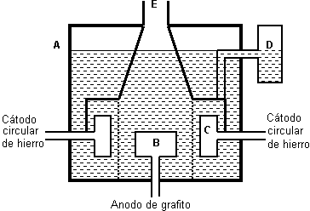

Figura 1: Refinado electrolítico de plomo.

Toxicidad del Plomo

El plomo es un metal pesado peligroso para los seres vivos, por lo que muchas agencias de medio ambiente en todo el mundo han establecido límites en las concentraciones de plomo en el suministro de agua para uso y consumo humano, y para las descargas de efluentes industriales. Los métodos convencionales para el tratamiento del agua de metales pesados incluyen la precipitación química,

oxidación y de intercambio de iones. Todos estos son ineficientes y costosos cuando la concentración de metales es baja y la generación de lodos es alta y su eliminación se convierte en un problema ambiental. Está documentado que el plomo puede ocasionar daño a concentraciones bajas en sangre y que los niños son más sensibles que los adultos a sus efectos. El daño irreversible al sistema nervioso central ocurre después de la exposición a altas concentraciones de plomo.
En adultos la encefalopatía se presenta cuando las concentraciones de plomo en sangre alcanzan niveles de 120 μg dL-1 o más, pero se sabe que en algunos individuos esto puede suceder con niveles de 100 μg dL-1 .
También se conoce que el daño al sistema nervioso periférico puede suceder cuando se encuentran niveles de 40 a 60 μg dL-1 . Está comprobado que los niños son más sensibles a la exposición al plomo que los adultos, por lo que el daño al sistema nervioso central puede ocurrir con niveles menores de 100 μg dL-1; incluso puede ocurrir la muerte y los que sobreviven a estos altos niveles sufren retraso mental permanente. Los centros para el Control de Enfermedades (CDC) de los Estados Unidos, recomiendan reducir el nivel de intervención comunitaria a 10 mg dL-1 de plomo en sangre y establecen varias etapas de acción. El plomo penetra al organismo a través de tres vías; gastrointestinal, mucocutánea y pulmonar. El plomo que llega a la sangre se combina con la hemoglobina de los eritrocitos y de ahí pasa a los huesos así como al hígado, riñón, páncreas y cerebro. Lo más característico desde el punto de vista clínico es el edema del parénquima cerebral, con daño vascular, destrucción de células nerviosas en la sustancia gris y desintegración de la neuroglia. El cilindroeje de los nervios periféricos puede también ser destruido.

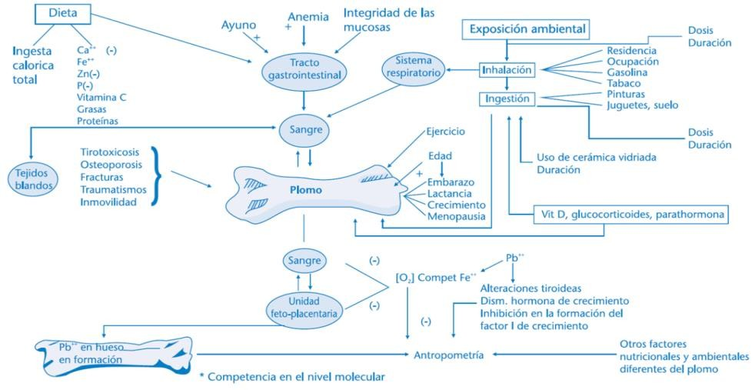Las cifras de Pb en encéfalo e hígado pueden ser de 5 a 10 veces mayores que las de la sangre.

Figura 2: Modelo biológico del Plomo (Lesvia, 2008).

Es importante tomar en consideración que el plomo llevado a los tejidos blandos suele pasar lentamente a los huesos largos en los que se deposita como fosfato de plomo terciario insoluble junto con el calcio. El plomo afecta la formación de la deshidratasa del ácido delta-amino levulínico que participa en la síntesis de la hemoglobina. En los casos de intoxicación plúmbica aumenta la concentración de protoporfirina eritrocitaria libre. Las concentraciones de Pb mayores de 10 μg dL-1 en sangre inhiben la deshidratasa mencionada. Lo anterior equivale clínicamente a anemia y hemoglobinuria (Lesvia,2008).

Fuentes de plomo en México

México ocupa uno de los primeros veinte lugares dentro de los países productores de plomo en el mundo. En nuestro país las fuentes más importantes de contaminación por dicho metal son: la cerámica vidriada y cocida a baja temperatura, pinturas y soldadura. La cerámica vidriada es usada comúnmente en México para cocinar, servir o almacenar alimentos, por lo que el plomo contenido en el barniz (greta) utilizado en el vidriado puede ser desprendido por acción de los alimentos, principalmente ácidos, y así contaminar los alimentos.
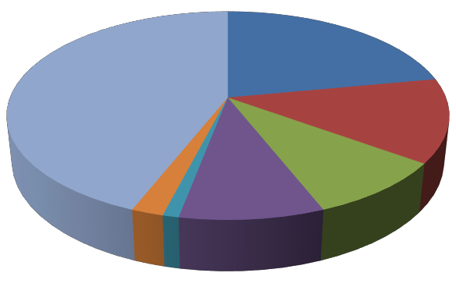
Productores de Plomo en México
22%
44%
13%
9%
9%
Estado de México
Hidalgo
San Luis Potosí Guerrero Zacatecas Chihuahua
Durango
2% 1%
Figura 3: Producción de Plomo en México (Lesvia, 2008).

Cerámica usada: Los análisis realizados en el barniz para cubrir la cerámica, han mostrado que la mayoría del plomo se desprende del mismo y no del barro. Se han analizado vajillas de diversos estados, encontrando los mayores niveles de plomo en platos y jarras de Guadalajara, México y Oaxaca, existiendo variaciones aún dentro de la misma zona. Cabe resaltar que el plomo se desprende más fácilmente si el barniz es viejo o muy usado.

Plomo en aire: El crecimiento industrial y demográfico que ha ocurrido en México en las últimas décadas, ha originado problemas importantes de contaminación ambiental en las ciudades mayores y particularmente en el área metropolitana de la ciudad de México. El plomo es el mayor contaminante en estas ciudades. Hasta hace poco la combustión de la gasolina con plomo por vehículos automotores era en muchos países la fuente predominante de contaminación en el aire. El reconocimiento de este problema motivó una reformulación rápida en las gasolinas, lo que provocó una disminución en los niveles de plomo en sangre en las poblaciones afectadas. Existen también industrias que emiten diversas cantidades del metal en el aire, principalmente fundidoras, fábricas de acumuladores y talleres de reparación de los mismos.

Plomo en pinturas: Las pinturas y pigmentos con plomo (cromados) son frecuentemente utilizados en vialidades. Aunque el plomo es poco soluble en agua, sí lo es en soluciones ácidas, por lo que este metal queda libre en el polvo y suelo por contacto con lluvia ácida o drenaje (Keogh, 2010).

Normativa en México del plomo

El nivel permisible de una sustancia se define como la concentración considerada como segura para el ser humano y se expresa como la dosis de exposición en un tipo determinado. En México la Norma Oficial Mexicana NOM-001-SEMANART- 1996, establece los límites máximos permisibles de contaminantes en las descargas

de aguas residuales en aguas y bienes nacionales, que para el caso del plomo como se muestra la tabla 1, establece un límite permisible para uso público urbano de 0.2 mg L-1 en promedio diario en ríos (Semarnat, 2003)

Tabla 1. Norma Oficial Mexicana NOM-001-SEMANART-1996

LIMITES MAXIMOS PERMISIBLES PARA METALES PESADOS Y CIANUROS
PARAME TROS  (*) | RIOS |  |  |  |  |  | EMBALSES NATURALES Y ARTIFICIALES |  |  |  | AGUAS COSTERAS |  |  |  |  |  | SUELO
(mg por L, excepto cuando se especifi- que) | Uso en riego agrícola (A) |  | Uso público urbano (B) |  | Protección de vida acuática (C) |  | Uso en riego agrícola (B) |  | Uso público urbano (C) |  | Explotación pesquera, navegación y otros usos (A) |  | Recreación (B) |  | ESTUARIOS (B) |  | Uso en riego agrícola (A)
 | P.M. | P.D. | P.M. | P.D. | P.M. | P.D | P.M. | P.D. | P.M. | P.D. | P.M. | P.D. | P.M. | P.D. | P.M. | P.D. | P.M. | P.D  .
Arsénico | 0.2 | 0.4 | 0.1 | 0.2 | 0.1 | 0.2 | 0.2 | 0.4 | 0.1 | 0.2 | 0.1 | 0.2 | 0.2 | 0.4 | 0.1 | 0.2 | 0.2 | 0.4
Cadmio | 0.2 | 0.4 | 0.1 | 0.2 | 0.1 | 0.2 | 0.2 | 0.4 | 0.1 | 0.2 | 0.1 | 0.2 | 0.2 | 0.4 | 0.1 | 0.2 | 0.05 | 0.1
Cianuro | 2.0 | 3.0 | 1.0 | 2.0 | 1.0 | 2.0 | 2.0 | 3.0 | 1.0 | 2.0 | 2.0 | 2.0 | 2.0 | 3.0 | 1.0 | 2.0 | 2.0 | 3.0
Cobre | 4.0 | 6.0 | 4.0 | 6.0 | 4.0 | 6.0 | 4.0 | 6.0 | 4 | 6.0 | 4 | 6.0 | 4.0 | 6.0 | 4.0 | 6.0 | 4 | 6.0
Cromo | 1 | 1.5 | 0.5 | 1.0 | 0.5 | 1.0 | 1 | 1.5 | 0.5 | 1.0 | 0.5 | 1.0 | 1 | 1.5 | 0.5 | 1.0 | 0.5 | 1.0
Mercurio | 0.01 | 0.02 | 0.005 | 0.01 | 0.005 | 0.01 | 0.01 | 0.02 | 0.005 | 0.01 | 0.01 | 0.02 | 0.01 | 0.02 | 0.01 | 0.02 | 0.005 | 0.0  1
Níquel | 2 | 4 | 2 | 4 | 2 | 4 | 2 | 4 | 2 | 4 | 2 | 4 | 2 | 4 | 2 | 4 | 2 | 4
Plomo | 0.5 | 1 | 0.2 | 0.4 | 0.2 | 0.4 | 0.5 | 1 | 0.2 | 0.4 | 0.2 | 0.4 | 0.5 | 1 | 0.2 | 0.4 | 5 | 10
Zinc | 10 | 20 | 10 | 20 | 10 | 20 | 10 | 20 | 10 | 20 | 10 | 20 | 10 | 20 | 10 | 20 | 10 | 20

(*) Medidos de manera total.
P.D.= Promedio Diario P.M.= Promedio Mensual N.A.= No es aplicable (A), (B) y (C): Tipo de Cuerpo Receptor según la Ley Federal de Derechos.

La Norma Oficial Mexicana NOM-002-SEMARNAT-1996, establece los límites máximos permisibles de contaminantes en las descargas de aguas residuales a los sistemas de alcantarillado urbano o municipal, y estos son mostrados en la tabla 2, que para el caso del plomo es de 1.5 mg L-1 en promedio diario (Semarnat, 1998)

Tabla 2: Norma Oficial Mexicana NOM-002-SEMARNAT-1996

LIMITES MAXIMOS PERMISIBLES
PARAMETROS  (miligramos por litro, excepto cuando se especifique otra) | Promedio Mensual | Promedio Diario | Instantáneo
Grasas y aceites | 50 | 75 | 100
Sólidos sedimentables (mililitros por litro) | 5 | 7.50 | 10
Arsénico total | 0.50 | 0.75 | 1
Cadmio total | 0.50 | 0.75 | 1
Cianuro total | 1 | 1.50 | 2
Cobre total | 10 | 150 | 20
Cromo hexavalente | 0.50 | 0.75 | 1
Mercurio total | 0.01 | 0.015 | 0.02
Níquel total | 4 | 6 | 8
Plomo total | 1 | 1.50 | 2
Zinc total | 6 | 9 | 12

La Norma Oficial Mexicana NOM-127-SSA1-1994,”Salud ambiental, agua para uso y consumo humano-límites permisibles de calidad y tratamientos a que se debe someterse el agua para su potabilización”, presentada en la tabla 3, considera un límite máximo permisible de 0.001 mg L-1 para Plomo total (Comisión Nacional del Agua, 2009).

Tabla 3: Norma Oficial Mexicana NOM-127-SSA1-1994

CARACTERISTICA | LIMITE PERMISIBLE
Aluminio | 0.200
Arsénico (Nota 2) | 0.050
Bario | 0.700
Cadmio | 0.005
Cianuros (como CN-) | 0.070

Cloro residual libre | 0.200-1.500
Cloruros (como Cl-) | 250
Cobre | 2
Cromo total | 0.050
Dureza total (como CaCO3) | 500
Fenoles o compuestos fenólicos | 0.300
Fierro | 0.300
Fluoruros (como F-) | 1.500
Hidrocarburos aromáticos en microgramos/l:
Benceno | 10
Etilbenceno | 300
Tolueno | 700
Xileno (tres isómeros) | 500
Manganeso | 0.150
Mercurio | 0.001
Nitratos (como N) | 10
Nitritos (como N) | 1
Nitrógeno amoniacal (como N) | 0.500
pH (potencial de hidrógeno) en unidades de pH | 6.500-8.500
Plaguicidas en microgramos/l:
Aldrín y dieldrín (separados o combinados) | 0.030
Clordano (total de isómeros) | 0.200
DDT (total de isómeros) | 1
Gamma-HCH (lindano) | 2
Hexaclorobenceno | 1
Heptacloro y epóxido de heptacloro | 0.030
Metoxicloro | 20
2,4 – D | 30
Plomo | 0.010
Sodio | 200
Sólidos disueltos totales | 1000
Sulfatos (como SO4=) | 400
Sustancias activas al azul de metileno (SAAM) | 0.500
Trihalometanos totales | 0.200
Yodo residual libre | 0.200-0.500
Zinc | 5

Nota 1. Los límites permisibles de metales se refieren a su concentración total en el agua, la cual incluye los suspendidos y los disueltos.

La Norma Oficial Mexicana NOM-002-CNA-1995, “Toma domiciliaría para abastecimiento de agua potable-especificaciones y métodos de prueba”, establece un límite máximo permisible para plomo de 0.05 mg L-1, como se observa en la tabla 4 (Comisión Nacional del Agua, 2008).

Tabla 4: Norma Oficial Mexicana NOM-002-CNA-1995

Metal | Límite máximo permisible
Plomo | 0.050
Cadmio | 0.005
Estaño | 0.020
Mercurio | 0.001
Bario | 1.000
Antimonio | 0.050
Cromo | 0.050
Arsénico | 0.050

La Norma Oficial Mexicana NOM-004-SEMANART-2002, “Protección al ambiente- lodos y biosólidos”, especificados y límites máximos permisibles de contaminantes para su aprovechamiento y disposición final, presentados en la tabla 5, se consideran lodos residuales o biosólidos de excelente calidad cuando la concentración de plomo no exceda los 300 mg Kg-1 en base seca (Semarnat, 1998).
Tabla 5: Norma Oficial Mexicana NOM-004-SEMANART-2002

CONTAMINANTE  (determinados en forma total) | EXCELENTES  mg/Kg eb base seca | BUENOS  mg/Kg en base seca
Arsénico | 41 | 75
Cadmio | 39 | 85
Cromo | 1200 | 3000
Cobre | 1500 | 4300
Plomo | 300 | 840
Mercurio | 17 | 57
Níquel | 420 | 420
Zinc | 2800 | 7500

Uno de los iones metálicos más peligrosos y más comunes es el plomo por su amplia utilidad en la industria, además tener un grado alto de toxicidad y ser muy agresivo para los seres vivos, por lo que a continuación se presenta información acerca de este metal pesado para conocer sus características, sus aplicaciones, la

forma en la que se presenta en el medio ambiente y además de saber las consecuencias que ocasiona al estar en contacto con nuestro organismo.
La Norma Oficial Mexicana NOM-052-SEMARNAT-2005, establece las características de los residuos peligrosos, el listado de los mismos y los límites que hacen a un residuo peligroso por su toxicidad al ambiente. Para el plomo la concentración máxima permitida es 5.0 mg L-1 y de acuerdo al CRETIB se clasifica como Tóxico. CRETIB código de clasificación de las características que contienen los residuos peligrosos y que significan: Corrosivo, Reactivo, Tóxico, Inflamable y biológico infeccioso (SEMARNAT, 2006).

Electrodos de pasta de carbono

El electrodo de pasta de carbono, fue introducido por Adams. Consiste generalmente en un hueco de teflón dentro del cual se inserta un contacto eléctrico de platino, cobre, acero o grafito. El hueco de teflón puede estar montado al final de un tubo de vidrio o consistir simplemente en una cavidad practicada en un cilindro de teflón.
El hueco se llena con una pasta formada por mezcla física de grafito finamente dividido y un disolvente líquido adecuado. El disolvente debe poseer una baja volatilidad, alta pureza y una muy baja solubilidad en el medio a emplear. Generalmente se emplea bromoformo, α-bromonaftaleno o aceite mineral (nujol). La elección del grafito a utilizar no es un parámetro crítico, aunque los de tipo arenoso no se emplean mucho por presentar una superficie rugosa. (Kissinger, 2006)

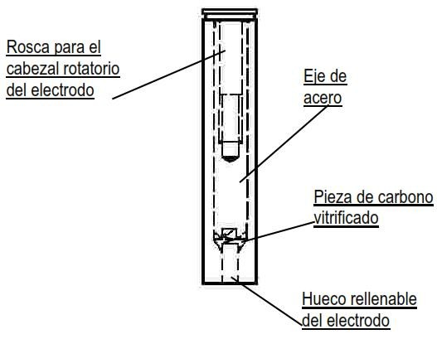

Figura 4: Esquema de un electrodo sólido de teflón con hueco rellenable (Szydlowska, et al, 2006).
Tanto la preparación de los electrodos de pasta de carbono como la renovación efectiva y rápida de su superficie son bastante sencillas. Estos electrodos exhiben la relación señal ruido más favorable en disoluciones acosas, llegando a límites de detección muy bajos, aunque las reacciones sobre la pasta son generalmente más lentas que sobre metales nobles bien pulidos o carbono vitrificado. Al parecer esto se debe al hecho de que los electrodos de pasta funcionan realmente como un conjunto de microelectrodos. Además de estas ventajas, la pasta de carbono puede modificarse con relativa facilidad con una gran variedad de sustancias.
Sin embargo, los electrodos de pasta de carbono clásico, preparados por homogeneización de grafito finamente dividido en nujol o α-bromonaftaleno, tienen ciertas desventajas. Es difícil asegurar que la superficie del electrodo sea suficientemente plana y regular. La corriente residual catódica es alta, ya que se reducen las trazas de oxígeno adsorbidas sobre el electrodo y en la pasta. Los

disolventes orgánicos no deben estar presentes ya que disuelven al disolvente de la pasta; incluso en disoluciones acuosas la pérdida de disolvente limita el tiempo de vida de la pasta a un máximo de unos pocos días.(Szydlowska, et al, 2006)
Las pastas no son excesivamente resistentes a daños mecánicos y los valores absolutos de las señales no siempre son reproducibles después del reemplazo de las mismas, por lo que es necesaria una recalibración. Pese a todo, los valores de la corriente se estabilizan muy rápidamente después de un cambio en el potencial. Para mantener las ventajas de los electrodos de pasta de carbono y eliminar sus inconvenientes, se han estudiado ampliamente unos electrodos de carbono compuestos.

Modificación de los electrodos de pasta de carbono

Desde principios de los años ochenta, las mezclas de pasta de carbono suelen ser divididas en dos categorías básicas:
- No modificado (binarios, desnudo, natural, virgen)

- Química o biológicamente modificados

La preparación de electrodos modificados se basa principalmente en cuatro procedimientos, que se muestran en la figura 5; adsorción física y funcionalización química de superficies, atrapamiento en un polímero y la formación de múltiples capas heterogéneas.
En el caso de la adsorción, se utilizan las propiedades de interacción física y química para formar estructuras monocapa, conseguir el anclaje de los grupos funcionales

a través de procedimientos sencillos para la modificación de la superficie. En cuanto a la modificación de superficies por formación de enlaces covalente, se hace posible por la presencia de grupos funcionales en la superficie de algunos materiales, que pueden controlar el potencial redox en un medio adecuado.
Los recubrimientos de polímeros tienen la capacidad de modificar las características redox depositándose en la superficie del electrodo mediante técnicas electroquímicas. Por otro lado, la formación de multicapas heterogéneas permite la modificación del electrodo desde su preparación, o bien colocando diversos modificantes que interactúan entre sí en la superficie.
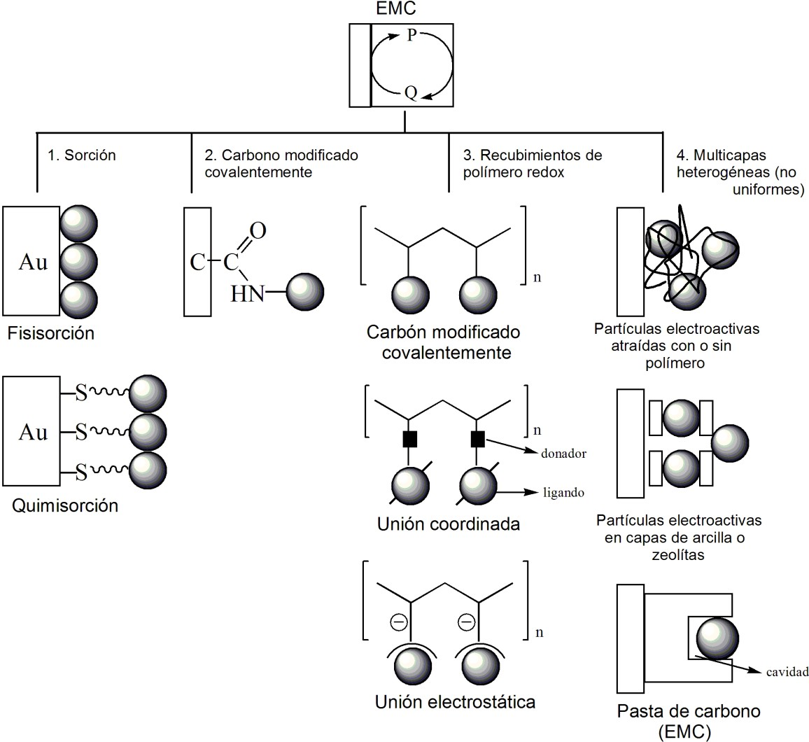

Figura 5: Esquema de las principales modificaciones de superficie en electrodos (Adaptado de Guadagnini, 2010).
El concepto de "electrodos modificados químicamente", nació a mediados de los años 70, cuando Murray y sus colaboradores lograron la funcionalización de un electrodo de SnO2 con grupos amina. Este trabajo fue el punto de partida para el desarrollo de una extraordinaria área de investigación que sigue creciendo en diversos campos de la química (Ghiaci et al. 2009).
Los electrodos modificados químicamente son herramientas muy interesantes para el análisis de muchas sustancias a nivel de trazas, usando técnicas electro analíticas (Ojani et al. 2012)(Salmanipour et al. 2013) . Un punto importante en la química de los electrodos de pasta carbono modificados es elegir el modificador más conveniente para cada analito, debido a la sensibilidad y la selectividad de la respuesta electroanalítica que depende de las características del modificador (Saadeh et al. 2012) (Tyszczuk-Rotko et al. 2013).
Estos electrodos son mecánicamente fuertes, pueden ser pulimentados, resisten muchos disolventes orgánicos y tienen un mayor tiempo de vida que los electrodos clásicos de pasta (Ensafi et al. 2012). Se han descrito varios tipos, y su aplicabilidad depende en un grado considerable de la composición de la disolución y del tipo de analito (Armstrong et al. 2010). Se han obtenido buenos resultados usando carbono finamente dividido mezclado con ceras de alto peso molecular, polietileno, polipropileno, cloruro de polivinilo, etc (Afkhami et al. 2013). Materiales como teflón

y gomas de silicona se han descrito también, aunque presentan en principio baja sensibilidad (Nava, et al, 2005)(Abrishamkar & Kahkeshi 2013).

Se han utilizado electrodos modificados de pasta de carbono para la preconcentración y separación directa de analitos desde ciertas matrices. Siguiendo la línea de diversos grupos en el empleo de electrodos de película de arcillas y zeolitas, se ha descrito el empleo de adsorbentes similares como modificantes para las pastas de carbono(Luo et al. 2013). En estos electrodos, preparados por mezcla física de pasta de carbono y distintas proporciones de modificante, se han empleado adsorbentes como bentonita, zeolita, sepiolitao hectorita (Yi et al. 2012) Más recientemente, se describen electrodos de pasta de carbono modificados con sílica porosa y bismuto. (Wang, 2005)

Técnicas voltamperométricas

Los métodos electroquímicos constituyen una de las técnicas más favorables para la determinación de iones de metales pesados debido a su bajo costo y elevada sensibilidad (Nguyen & Lunsford 2012). La voltamperometría engloba un conjunto de métodos electroanalíticos que fueron desarrollados a partir de la polarografía. En realidad, la voltamperometría supuso la respuesta a los múltiples problemas que planteaba el uso de las técnicas polarográficas en cuanto a sensibilidad y selectividad. La voltamperometría se aplica en diversos campos, tales como el análisis de procesos de oxidación y reducción, procesos de adsorción sobre superficies, mecanismos de transferencia de electrones en superficies de electrodos químicamente modificados, etc.

La voltamperometría se basa en aplicar una señal de excitación a un electrodo de trabajo situado en una celda electroquímica que contiene un medio electrolítico. Dicha señal es, sencillamente, un potencial variable y la respuesta del electrodo ante esta excitación es una intensidad de corriente determinada. En función del tipo de señal de excitación, se originan diferentes técnicas voltamperométricas. En la actualidad, las técnicas voltamperométricas utilizan un sistema de tres electrodos, que se sumergen en un electrolito soporte situado en la celda electroquímica. Dicho electrolito contendrá la especie que se pretenda analizar y tiene la misión de evitar la migración de ésta debida al campo eléctrico. La principal característica del electrodo de trabajo es que su potencial se hace variar con el tiempo, por lo tanto, debe ser fácilmente polarizable (Švancara et al. 2009).

Existe también el electrodo de referencia, cuyo potencial es constante durante la medición. Por último, se tiene el electrodo auxiliar o contraelectrodo (que suele ser de platino), pasa toda la corriente necesaria para equilibrar la corriente observada en el electrodo de trabajo (Rubianes, 2005).
Los sensores electroquímicos basados en la voltamperometría de redisolución son una técnica poderosa para la determinación de concentraciones de metales pesados en solución acuosa. Estos sensores son usualmente sensibles, compactos, de bajo costo, de fácil construcción y requieren de un pretratamiento mínimo (o ninguno) previo al análisis (Keawkim et al. 2013).
La voltamperometría de redisolución para trazas de iones metálicos consiste usualmente en la preconcentración de los iones metálicos en la superficie del

electrodo, seguida de una cuantificación de las especies acumuladas mediante métodos voltamperométricos. Durante décadas se utilizó la preconcentración de especies metálicas en electrodos de gota o de película de mercurio (Guo et al. 2011). Sin embargo, este tipo de electrodos tienen la desventaja de ser inestables mecánicamente durante varios pasos del proceso de cuantificación, por lo que son menos apropiados que los sensores de estado sólido en las aplicaciones de rutina. Además, los electrodos basados en mercurio tienen el inconveniente de su elevada toxicidad (Melucci & Locatelli 2012).

Voltamperometría de impulso diferencial

En general, las técnicas voltamperométricas de impulsos fueron ideadas con el propósito de corregir los inconvenientes de la polarografía de corriente continua clásica. La primera en desarrollarse fue la polarografía de impulso diferencial y, gracias a ella, se vencieron las deficiencias derivadas del uso del electrodo de gotas de mercurio. Así, condicha técnica sólo se registraban datos de intensidad al final de la vida de la gota y, aplicando impulsos de potencial, se maximizó dicha intensidad. Igualmente, se logró hacer despreciable la corriente de carga y se restó la mayor parte de la corriente del fondo. Con tales avances, se consiguió disminuir considerablemente el límite de detección y mejorar la presentación de los datos (Estévez, 2006). Por otro lado, más adelante, se descubrió que tales mejoras no sólo eran aplicables al electrodo de gotas de mercurio, sino también a electrodos sólidos y electrodos de película de mercurio, y de esa manera surgió la voltamperometría de impulso diferencial, cuyas características se describen a continuación.

Para entender la descripción de este tipo de voltamperometría, ésta se hará tomando como base la figura 5. La técnica consiste en aplicar (superponer) un impulso de potencial constante (ΔEp) de duración tp (s) al final de cada escalón de altura (ΔEs) y duración T(s) de una escalera de potencial. El hecho de aplicar una escalera de potencial en lugar de una rampa se debe al advenimiento de la aplicación digital a los experimentos electroquímicos, ya que con ello no es posible generar una rampa ideal de potencial y, en consecuencia, se realiza una aproximación a ella generando series de pequeños pasos de potencial.
Sin embargo, dicha aproximación tiene la ventaja de aportar mejoras considerables gracias a que este muestreo de intensidad de corriente se realiza al final de cada paso o escalón, cuando ha desaparecido la carga no faradaica (por tanto, solo debería existir corriente faradaica). Se registran los valores de intensidad de corriente en dos puntos: justo antes de aplicar el impulso de potencial (S1) y justo al final de éste (S2).(Estévez, 2006)
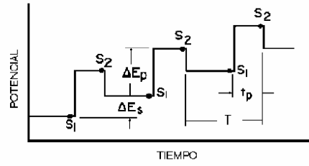

Figura 6: Señal de excitación en voltamperometría de impulso diferencial.

Cuando se persiguen fines analíticos, la amplitud del impulso suele aumentarse hasta 100 mV. Valores mayores de este parámetro proporcionan intensidades de corriente mayores, pero también originan pérdidas de resolución y aumento de la corriente de carga; normalmente, se prefiere aplicar valores de cómo máximo 100 mV ya que se consigue un buen compromiso entre tales efectos.

Voltamperometría cíclica

La voltamperometría cíclica se basa en hacer que el potencial de trabajo oscile entre dos valores fijados, de un mínimo a un máximo en un tiempo determinado, creciendo linealmente, y descendiendo de nuevo hacia el valor mínimo, en el mismo tiempo. La parte del ciclo en la que el potencial va creciendo en sentido positivo se denomina barrido positivo, de oxidación o anódico; el semiciclo en el cual el potencial va decreciendo se denomina barrido negativo, de reducción o catódico.
El perfil de barrido suele definirse en función del par redox de interés en el experimento. Las medidas de intensidad de corriente se realizan durante todo el ciclo y su representación frente al potencial aplicado da lugar a un gráfico llamado voltamperograma cíclico (Estévez, 2006).
Las medidas de intensidad de pico anódico y catódico suelen realizarse extrapolando la línea base de cada semiciclo justo antes de que comience a surgir cada pico, por lo que constituye el principal inconveniente de la voltamperometría cíclica porque no siempre se consiguen valores fiables de intensidad.

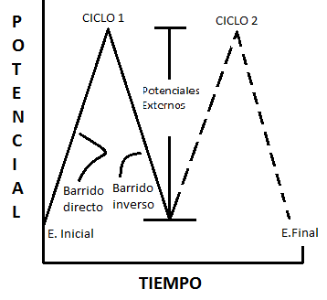

Figura 7: Señal de excitación potencial-tiempo en voltamperometría cíclica.

Con respecto a las aplicaciones, la voltamperometría suele ser la primera técnica que se emplea cuando se pretende realizar un estudio electroquímico. Esto es debido a que se trata, probablemente, de la técnica electroquímica más versátil y efectiva para estudiar mecanismos de sistemas redox, ya que permite efectuar un barrido de potencial y localizar rápidamente la presencia de algún par redox en el medio electrolítico.
Una vez encontrado, se puede caracterizar este par redox mediante los potenciales de pico del voltamperograma y por los posibles cambios originados al variar la velocidad de barrido del potencial. Esta técnica es, útil al estudiar sistemas electroquímicos reversibles, es decir, aquellos en los que ambas especies del par redox intercambian electrones con el electrodo rápidamente.

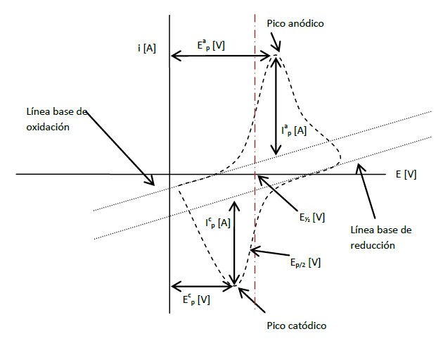

Figura 8: Magnitudes de un voltamperograma cíclico.

La voltamperometría cíclica es, junto con otras técnicas voltamperométricas, una herramienta importante para realizar, por ejemplo, el estudio de un electrodo químicamente modificado (Estévez, 2006). Para evaluar el comportamiento electroquímico de un electrodo en desarrollo, ya que es posible conocer el rango de campo de electroactividad que puede abarcar el electrodo y la intensidad de corriente no faradaica o de carga que proporciona en un determinado medio electrolítico (en ausencia de especies).

Voltamperometría de redisolución anódica

Es una técnica electroquímica que se utiliza principalmente con fines analíticos en la determinación de metales electroactivos que desde estados oxidados pueden ser

reducidos a sus formas metálicas. Esta técnica es muy útil ya que tiene un límite de detección muy pequeño de aproximadamente 10-9–10-10 M. Experimentalmente, la voltamperometría de redisolución anódica puede separarse en 3 etapas, en la primera etapa, se aplica un potencial de electrólisis controlado lo que junto con una constante agitación provoca que el analito sea depositado en el electrodo.

Esto es posible ya que los iones metálicos en solución son extraídos electroquímicamente y se produce una preconcentración de la muestra en el electrodo. Para facilitar este proceso se puede utilizar un electrodo de film de mercurio o un electro colgante de mercurio, ya que muchos analitos en su forma metálica son solubles en mercurio formando una amalgama, que en este caso de estudio se sustituirá por un electro de pasta de carbono modificado para hacer más verde el proceso.
Luego de que se ha terminado la preconcentración de la muestra, viene un tiempo corto donde se detiene la agitación, esta es la etapa de reposo y segunda etapa, la que permite que el proceso electroquímico posterior sea controlado por procesos difusionales. Una vez que se ha terminado este lapso de tiempo, se inicia la tercera etapa donde se realiza un barrido lineal de potencial en alguno de los sentidos (en este caso, en el sentido anódico, de ahí el nombre de esta técnica), con esto los iones metálicos que habían sido reducidos en el electrodo de mercurio vuelven a la solución en su forma anterior.
En las curvas de voltamperometría de redisolución anódica es posible apreciar que la corriente de pico alcanzada es proporcional a la concentración del analito estudiado al igual que la velocidad de barrido aplicada. En esta técnica para lograr

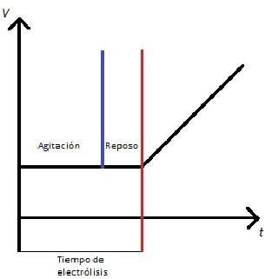resultados analíticos es posible utilizar tanto curvas de calibración como el método de adición estándar

Figura 9: Procesos que se involucran en la voltamperometría de redisolución anódica.

Métodos para la determinación de plomo (II) utilizando electrodos de carbono modificados

Determinación de iones Pb(II) por electrodo de carbono modificado con nanotubos de carbono y nanosílice.
Hoy en día, los nanotubos de carbono (CNT) se han utilizado en la modificación de electrodos de pasta de carbono, teniendo propiedades fisicoquímicas muy interesante, como la estructura ordenada con aspecto de alta relación, ultra ligeros, alta resistencia mecánica, alta conductividad eléctrica y térmica, comportamiento metálico o semi-metálico y alta superficie específica. (Huang,et al, 2008)
La facilidad de transferencia de electrones entre las especies electroactivas y los electrodos ofrece una gran promesa para la fabricación de sensores y biosensores

electroquímicos. La combinación de estas características hacen de los CNT materiales únicos con el potencial para diversas aplicaciones. Igualmente, los materiales a base de sílice son de interés para un número de aplicaciones ya que, son sólidos que muestran una elevada área superficie específica (200-1500 m2 g-1), una estructura tridimensional hecha de espacios abiertos altamente interconectados entre sí.
Por otro lado, algunos compuestos orgánicos e inorgánicos con alta reactividad pueden modificar la superficie de la sílice. En este estudio el electrodo de pasta de carbono se modificó con tetrametil-disulfuro ionóforo, con el fin de determinar iones Pb(II).
Los resultados de este estudio mostraron que el método potenciométrico con electrodo modificado de pasta de carbono ofrece una alternativa atractiva para la determinación de Pb(II) iónico. El electrodo exhibió respuesta lineal en un amplio rango de concentraciones con una Nernstiana pendiente, tiempo de respuesta rápido, selectivo para conducir iones, fácil de preparar y con buena estabilidad a largo (más de 2 meses).
El electrodo propuesto puedo aplicarse con éxito para la determinación de una concentración traza de iones de Pb(II) en muestras reales que van en el rango de 10-7 – 10-2 mol L-1, con un diámetro de 5 mm y aun valor de pH de 4-8. (Walcarius, 2009)

Tabla 6: Determinación de Pb(II) en muestras de té negro (Mohammad, et al,

2010).

 | CONCENTRACIÓN DE Pb2+ (mol L-1)
MUESTRA | EPC Modificado (mol L-1) | IPC(mol L-1)
Té negro (1) | 0.91±0.22 | 0.80±0.12
Té negro ( 2) | 1.23±0.43 | 0.85±0.35
Té negro (3) | 1.23±0.43 | 0.85±0.35

Caracterización de un electrodo de pasta de carbono modificado con tripolifosfato modificado con arcilla caolinita para la detección de plomo
Los electrodos modificados químicamente (CMES), con superficies diseñadas para reaccionar y unirse a analitos, son una gran promesa para considerarlos como sensores químicos. Los electrodos modificados por películas de materiales porosos, tales como arcillas, han sido una área de investigación muy activa, a pesar de su baja conductividad eléctrica, algunas propiedades de las arcillas tales como su capacidad de intercambio iónico y su buen apoyo catalítico son muy importantes al momento de realizar este tipo de estudios.(Junxiang,et al, 2011)
Estudiaron la aplicación de una caolinita modificada como modificador de un electrodo de pasta de carbono para la determinación de plomo. Para este propósito la arcilla caolinita se modificó con tripolifosfato (TPP) por el método de impregnación. Su relevancia radica en su alto poder para formar complejos, propiedad característica de los polifosfatos con respecto a los iones de metales pesados.

Por lo tanto se puede esperar que la caolinita modificada por polifosfatos exhiba selectividad con respecto a los iones de metales pesados. La determinación de plomo utilizando un electrodo de carbono de pasta modificado con TPP caolinita fue mejor comparado con la determinación con el electrodo de carbono sin modificar.
El rango cuantitativo para la detección fue 3x10-7 mol L-1 a 2x10-5 mol L-1 con un tiempo de preconcentración de 7 min, el electrodo tiene una área de superficie geométrica de 0.6 cm2. La selectividad del electrodo de carbono modificado TPP- caolita fue muy buena en el análisis de iones de Pb(II), Cu(II), Cd(II) y Ag(I).
Tabla 7: Los resultados analíticos de plomo en muestras nacionales y estudios de recuperación.(Gómez,et al ,2011).

MUESTRA | PLOMO AGREGADO (mg L-1) | PLOMO CUANTIFICADO (mg L-1) | RECUPERACIÓN  %
AGUA DOMESTICA | 0.010 | 0.008 | 85.400
 | 0.020 | 0.020 | 102.500
 | 0.030 | 0.030 | 102.600
 | 0.040 | 0.041 | 103.000

Determinación de niveles de ultratraza de Pb(II) en muestras de agua utilizando una modificación de un electrodo de pasta de carbono sobre la base de un nuevo podand.
Diseñaron un electrodo de pasta de carbono modificado utilizando Ftalato de dioctilo (DOP), como un aglutinante. El efecto de varios parámetros tales como la composición de la pasta, concentración de portadores, y el pH de las soluciones

problema fueron investigados, además que la pasta utilizada fue optimizada para obtener las características de respuesta y los coeficientes de selectividad. El límite de detección y selectividad del electrodo propuesto fue superior a los reportados para otras electrodos selectivos de iones Pb(II).
Los resultados obtenidos en este estudio revelaron que un método potenciométrico con el uso de pasta de carbón electrodo modificado por 1,1 '-tiobis (naftaleno-2 ,1- diilo) bis (2-aminobenzoato) funciona como un sensor excelente de iones plomo de manera selectiva teniendo un intervalo de detección de 10x10-9 a 1x10-2 mol L-1 a un valor de pH de 3.5-7, con un diámetro de 2.5 mm y se puede utilizar para la determinación de este ion en presencia de concentraciones de iones interferentes.(Mohammad, 2011)
Por todo lo anteriormente escrito, este proyecto abordará la modificación de un EPC con pimienta xantatada para proponer una técnica de bajo costo, rápida y efectiva de la determinación de plomo en solución, cuando se tiene concentraciones muy bajas. Para esta determinación se utilizará un electrodo de pasta modificado por residuos de pimienta modificados por xantación, donde la modificación de los residuos de pimienta se llevará a cabo por medio de la reacción de Chugaev.
Esta reacción ha demostrado que al agregar un grupo tiol a la estructura de los residuos de pimienta, se tendrá mayor afinidad por el Pb(II), y por consiguiente se podrá eliminar este metal pesado. Igualmente, con este sistema también se comprobará el mecanismo de sorción de Pb(II) en residuos de pimienta modificados por xantación.

Modificación de los residuos de pimienta

Entre los adsorbentes utilizados para eliminar metales pesados, los materiales con azufre, tienen una gran afinidad por los metales pesados. Algunos de los compuestos que contienen azufre son sulfuros, tioles, ditiocarbamatos, y xantatos ditiofosfatos. Los xantatos son fáciles de preparar con reactivos relativamente baratos, altamente insoluble y tienen un alto valor constante de estabilidad de los complejos metálicos formados. De acuerdo con HSAB (ácidos duros y blandos y bases) sistema de clasificación, el azufre puede ser considerado como un grupo ligando con afinidad por una serie de metales como el cadmio, cobre, plomo, mercurio, etc, que se clasifican como ácidos suaves. Los xantatos se forman por la reacción de un sustrato orgánico que contiene hidroxilo con disulfuro de carbono en condiciones cáusticas.
La xantación ha sido utilizada anteriormente en la celulosa y el aserrín, las algas pardas marinas, y la quitina aumentando cada vez la capacidad de adsorción en todos los casos. Este estudio describe la modificación de la cáscara de pimienta de Jamaica desengrasado por reacción de xantación para mejorar la eficiencia de remoción de Pb2+ en solución acuosa que tenga una reacción por la obtención de xantatos en condiciones de reacción simple con CS2 (Sha Liang, et al, 2009).

SNa
R-OH + S=C=S + NaOH
R
+ H2O
S
O

Figura 10: Reacción de xantación

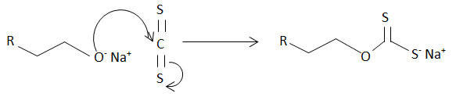Lo que se conoce en química orgánica, como la reacción de Chugaev la cual es una reacción que implica la extracción de agua a partir de alcoholes produciendo alquenos. El producto intermedio de la reacción es una molécula de xantato el cual es transformado en un tioéster. (Sha Liang, et al, 2009)

Figura 11: Formación de tioéster

1.5.1 Afinidad Pb-S “Formación de complejos estables”

PLOMO

❖ Pb: [Xe]4f145d106s26p2

    - Edo de oxidación: (4+),(2+) AZUFRE
❖ S: [Ne]3s23p4

    - Amplía su octeto de valencia

    - Como elemento de la tercera fila, tiene cinco orbitales d vacíos que pueden ser utilizados para la unión pd de una manera similar al enlace π.
La afinidad electrónica de un elemento está determinada, en parte, por la energía del orbital desocupado, o parcialmente ocupado, de menor energía en el estado fundamental del átomo. Este orbital es uno de la denominado orbital frontera de un

átomo; otro orbital frontera corresponde al orbital lleno de mayor energía. Los orbitales fronteras de un átomo están implicados en los cambios electrónicos que se producen cuando se forman los enlaces químicos. (Torres, 2012) El diagrama de distribución de especies de Pb-S en una concentración de 1X10-12 mol/L de Pb(II) nos refleja que es posible que exista una interacción Pb-S a partir de un valor de pH de 1.5 -13, por lo que la formación de uno o de varios complejos de Pb-S es posible que se lleve a cabo, también se observa que existe la formación de varias especies de la interacción Pb-S.
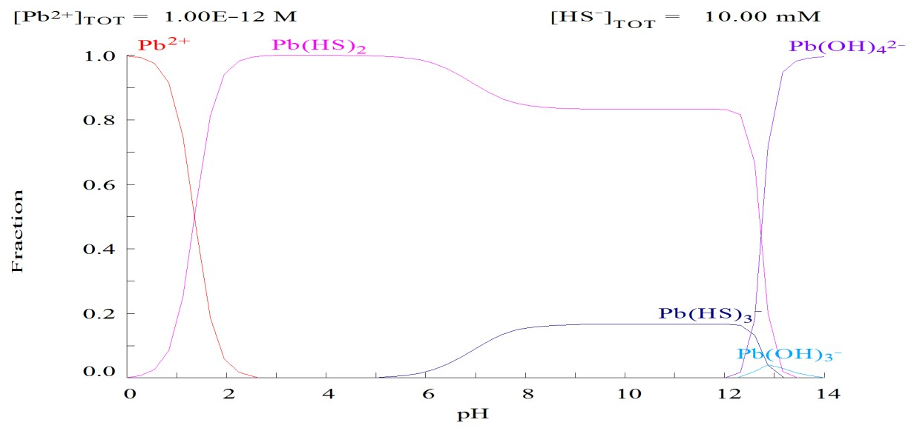

Figura 12: Diagrama de distribución de especies de plomo a 1X10-12 M (I. Puigdomenech: Hydrochemical Equilibrium Constants Database (MEDUSA). Royal Institute of Technology, Stockolm, Sweden 1997)

Al tener una concentración de Pb(II) de 1X10-4 mol/L en el mismo diagrama, la interacción entre Pb-S se observa de manera clara, confirmando que también a una concentración más alta, la formación de este complejo es posible, pero en este

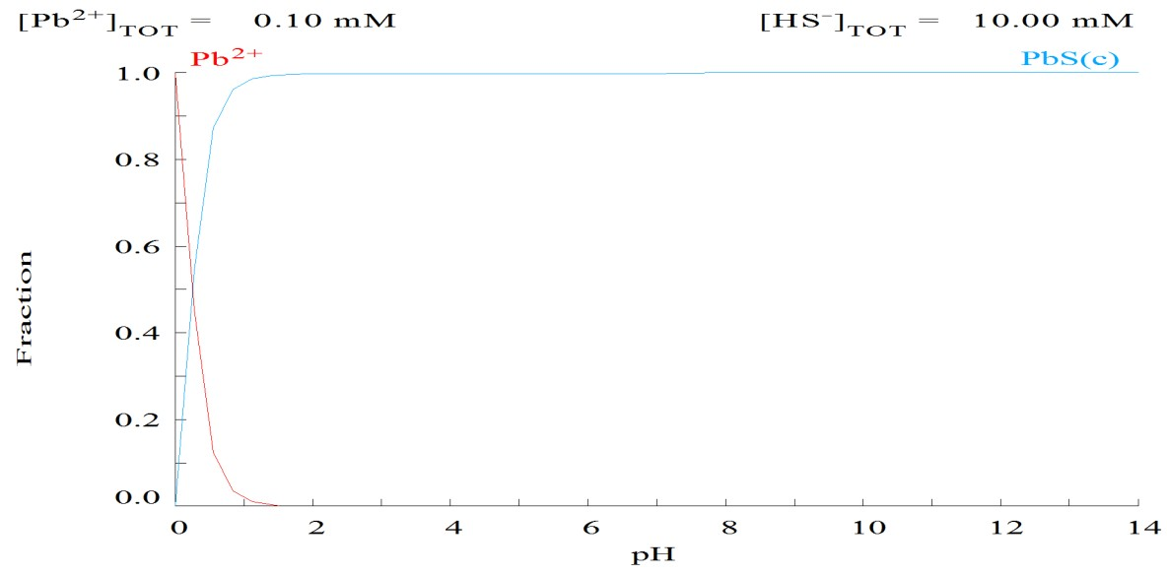diagrama solo se forma un sola especie del complejo Pb-S, por lo que hay que estudiar como es que el complejo de Pb-S va formando diferentes especies químicas.

Figura 13: Diagrama de distribución de especies de plomo a 1X10-4 M (I. Puigdomenech: Hydrochemical Equilibrium Constants Database (MEDUSA). Royal Institute of Technology, Stockolm, Sweden 1997).

Todos los estudios anteriores en donde se utilizaron electrodos de pasta de carbono modificados solo tenían la finalidad de la determinación de iones Pb(II) en solución, lo cual como ya se planteó al inicio es una parte fundamental en el problema de contaminación con metales que en la actualidad se tiene, pero además en este estudio la parte novedosa es proponer la modificación del electrodo con residuos de pimienta xantada para realizar la determinación de Pb(II) en solución empleando técnicas electroquímicas, proponiendo un estudio novedoso que involucra un electrodo barato y de fácil detección de plomo en solución.





JUSTIFICACIÓN

El problema de contaminación de agua con Pb(II) en México está tomando magnitudes muy altas, un ejemplo es la contaminación que se tiene en las costas del Golfo de México, en donde el 30% de los cuerpos de agua están contaminados con Pb(II), por lo que toma mayor relevancia hacer una correcta determinación de la cantidad de Pb(II) que se encuentra en este tipo de agua.

El buscar nuevos métodos para determinar metales pesados en concentraciones bajas son nuevas rutas de estudio y son retos que se deben enfrentar debido a la gran complejidad que el problema de contaminación ha provocado y al impacto ambiental negativo que se está produciendo, así como los daños a la salud que se están generando actualmente debido a la presencia de este contaminante, se encuentran por debajo del nivel límite de exposición propuesto por la normatividad mexicana, por lo que el hacer un rastreo correcto de Pb(II) en agua de ríos, lagos, lagunas, etc., es muy importante para evitar daños a la población. Para poder resolver estos problemas, en este trabajo se propuso la utilización de electrodos de pasta de carbono modificados con pimienta xantada para poder realizar la determinación de Pb(II) en solución acuosa cuando se tienen concentraciones muy bajas, ya que es sabido que este tipo de electrodos tiene un rango de sensibilidad muy alto. La modificación con pimienta xantada radica en que se ha demostrado en estudios anteriores, que al realizar la modificación de los residuos de pimienta por xantación se obtienen mejores porcentajes de remoción, alcanzando cerca del 99% de eliminación. Lo anterior se debió a la modificación que se realizó al biosorbente,

es decir, colocando azufre en su estructura química lo que formó un grupo tiol, el cual aumentó la afinidad de los iones de Pb(II) por el biosorbente (Palma, 2012).

Para realizar la primera parte de la investigación, que es la caracterización de los electrodos de pasta de carbono modificados con pimienta xantada se utilizó la técnica de voltamperometría cíclica, ya que este tipo de técnicas electroquímicas poseen una gran gama de aplicaciones entre ellas la determinación de metales pesados, la interpretación de mecanismos de reacción y complejación de compuestos, de tal manera que este trabajo hizo uso de esta técnica para determinar Pb(II) en solución en concentraciones bajas.

La segunda parte de la investigación que consistió en la evaluación del electrodo de pasta de carbono modificado con pimienta xantada para determinar Pb(II) en solución acuosa en concentraciones bajas se realizó con la ayuda de la voltamperometría de redisolución anódica, que es una técnica con un rango de detección más bajo. Para ambas partes del estudio se modificaron varios parámetros para obtener las mejores condiciones de estudio, entre las modificaciones realizadas están: la composición del electrodo, parámetros de velocidad de barrido e intervalo de potencial estudiado, así como el número de ciclos de barrido de potencial.







HIPOTÉSIS

El sensor electroquímico construido mediante un electrodo de pasta de carbono modificado con pimienta xantada permitirá la cuantificación de trazas de Pb(II) en soluciones acuosas.

OBJETIVOS

Objetivo general

Construir un sensor electroquímico con EPC modificados con pimienta xantada para cuantificar trazas de Pb(II) en solución.

Objetivos particulares

Realizar la caracterización de los residuos de pimienta modificados por xantación mediante Microscopia electrónica de barrido y Espectroscopia Infrarroja.
Preparar los EPC modificados con pimenta xantatada, al 5 ,10 y 15 %.

Determinar las variables óptimas de estudio para los experimentos de voltamperometría.
Evaluar la capacidad del electrodo EPC, para la determinación de Pb(II) en soluciones acuosas.





4. METODOLOGÍA

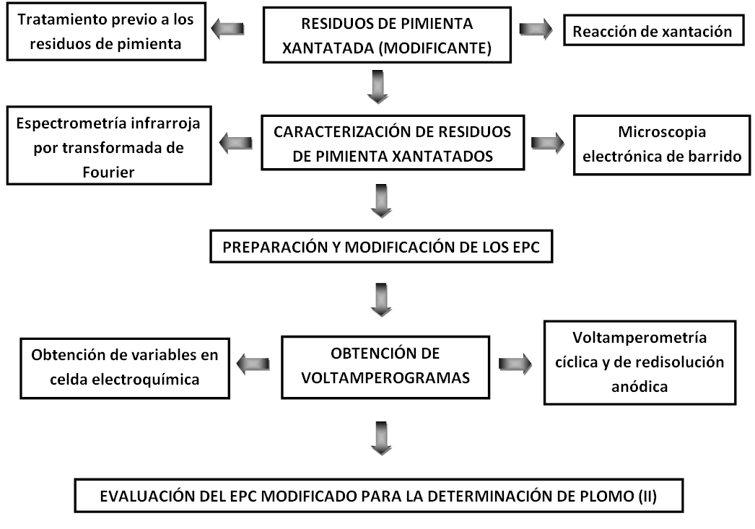

Figura 14: Diagrama de bloques de la metodología.

Materiales, reactivo y equipos

Se utilizaron matraces volumétricos de 100, 50, 20 y 5 mL, vasos de precipitados de 100 y 500 mL, micropipetas de 1000 y 20 µL, jeringas de insulina de 1 mL, espátula y pizeta.
Los reactivos utilizados fueron:

Pb(NO3)2, E. Merck, D6100 Darmastadt, 99.5%. KNO3, ACS Fermont, 99.8%.
HNO3, ACS Fermont 70%. NaOH, ACS Fermont 98.9%.
Graphite powder natural, microcrystal grade APS, 2-15 micron, 99.99%, Alfa Aesar. Potenciostato-Galvanostato Autolab AUT83582

Tratamiento previo al biosorbente

La Pimenta Dioica L. Merrill que se utilizó proviene de la ciudad de Poza Rica, Veracruz. Los residuos son el resultado de la extracción de aceite esencial de pimienta, lo cual es realizado en el Laboratorio de Ingeniería Química de la unidad “El Cerrillo” de la Facultad de Química de la Universidad del Estado de México.

Lavado de los Residuos de Pimienta

A 100 g de residuos de pimienta con un tamaño de partícula de 6mm se trataron con 1000 mL de un sistema de H2O/CH3OH (40:60), con 500 mL de este sistema

se realizó un primer lavado al vacío, con la ayuda de un matraz kitasato y un embudo buchner, los residuos de Pimienta se dejaron secar en una estufa por 24 horas a 70
°C.

Con los 500 mL restantes del sistema se realizó un segundo lavado a los residuos de pimienta en las mismas condiciones del primer lavado, después se dejó secar nuevamente en una estufa por 48 horas a 70 °C (Feng et al. 2011).
La finalidad de estos 2 lavados son para extraer la mayor cantidad posible del aceite esencial que estuvieran presente en los residuos de pimienta (el cual está constituido por Eugenol y Metil-eugenol), y también para retirar impurezas como color o polvo. Se eligió el sistema H2O/CH3OH (40:60) ya que tanto el Eugenol como el Metil-eugenol son solubles en disolventes orgánicos (Muñoz, 2007).

Modificación de los residuos de Pimienta por la reacción de Xantación

Los 100 g de residuos de pimienta ya secos, se depositaron en un vaso de precipitados de 1L para realizar la modificación mediante una reacción de xantación, la cual es la primera etapa de la reacción de Chugaev; para lo cual se le agregó 800 mL de NaOH 3 N y se dejó reaccionar por 3 horas con agitación; en este paso se extrae el H+ ácido de los alcoholes secundarios que existen en los diferentes compuestos de los que está constituida la pimienta, después se le agregó 50 mL de CS2 y se dejó reaccionar por 3 horas más, para formar así el tiol el cual aumenta la afinidad de la pimienta por el ion de Pb(II) (Chauhan & Sankararamakrishnan 2008).

Después se realizó un lavado al vacio con 1 L de agua desionizada a los residuos de pimienta ya modificados con la finalidad de remover el exceso de NaOH y se dejó secar en una estufa a 70 °C por 42 horas (Liang et al. 2009) (Liang et al. 2010).

Caracterización del biosorbente

Microscopia electrónica de barrido (MEB)

Los residuos de pimienta utilizados para este estudio se caracterizaron por Microscopia Electrónica de Barrido de bajo vacío marca JEOL modelo JSM 6510LV a 15 KV con 10 mm WD empleando un detector de electrones secundarios para obtener imágenes de alta resolución (SEI, Secundary Electron Image) y un detector de electrones retrodispersados para la obtención de imágenes de composición y topografía de la superficie (BEI, Backscattered Electron Image). Así mismo se empleó un detector de energía dispersiva (EDS, Energy Dispersive Spectrometer) que permite colectar los rayos X generados por la muestra para realizar análisis y gráficos de distribución de elementos. El detector empleado fue un EDS marca Oxford. para conocer la morfología y composición elemental de este biosorbente.

Espectroscopia Infrarroja (FTIR)

Para identificar grupos funcionales de los residuos de pimienta antes y después de ser modificada, se empleó la técnica de espectroscopia de infrarrojo, utilizando un equipo Bruker modelo Tensor 27 con accesorio Platinum ATR, obteniendo el espectro con el modo de reflectancia total atenuada, colocándose la muestra de forma directa sobre la superficie de diamante, con 64 scans y en intervalo de 500 a 4000 cm-1 .

Preparación del electrodo de pasta de carbono modificado

La preparación del electrodo de carbono se realizó con un sistema (50:50) de grafito:nujol y posteriormente se procedió a la modificación mediante la adición de un 5, 10 y 15% de residuos de pimienta modificados por xantación (Acevedo, et al, 2007) (Afkhami et al. 2012)(Wang et al. 2013)(Ya et al. 2012)

Electrodo de pasta de carbono modificado al 5 %

Se pesó 0.3 g de grafito y se mezcló con 0.015 g de pimienta con un tamaño de partícula de 250 mm, para enseguida agregarle 0.3 g de nujol. Todo esto de mezcló hasta obtener una pasta homogénea, enseguida se embaló en una jeringa para insulina de 1 mL, por último se procedió a pulir la superficie del electrodo utilizando una hoja de papel.

Electrodo de pasta de carbono modificado al 10 %

Se pesó 0.3 g de grafito y se mezcló con 0.030 g de pimienta con un tamaño de partícula de 250 mm, para enseguida agregarle 0.3 g de nujol. Todo esto de mezcló hasta obtener una pasta homogénea, enseguida se embaló en una jeringa para insulina de 1 mL, por último se procedió a pulir la superficie del electrodo utilizando una hoja de papel.

Electrodo de pasta de carbono modificado al 15 %

Se pesó 0.3 g de grafito y se mezcló con 0.045 g de pimienta con un tamaño de partícula de 250 mm, para enseguida agregarle 0.3 g de nujol. Todo esto de mezcló hasta obtener una pasta homogénea, enseguida se embaló en una jeringa para insulina de 1 mL, por último se procedió a pulir la superficie del electrodo utilizando una hoja de papel.

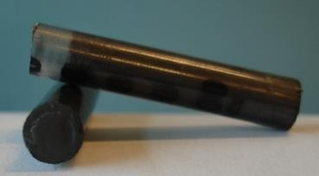

Figura15: Electrodo de pasta de carbono modificados con pimienta xantada

4.5 Preparación de las soluciones

Se preparó una solución stock de plomo con una concentración de 0.1 M de la cual se realizaron disoluciones para obtener concentraciones de 1X10-3 a 1x10-15, el pH de las disoluciones se ajustó a 2 con la ayuda de una solución de ácido nítrico de
0.1 M.

Se pesaron 832.185 mg de Pb(NO3)2 que se aforaron a 25 mL para obtener una concentración de 0.1 M.
Se pesaron 0.503 g de KNO3 que se aforaron a 50 mL para obtener una concentración de 0.1 M.
Se pesaron 3.032 g de NaOH que se aforaron a 25 mL para tener una concentración de 3 N.
Se midieron 642.857 µL de HNO3 que se aforaron a 100 mL para tener una concentración de 0.1 M.

Caracterización de los electrodos de pasta de carbono modificados

Se probaron los electrodos de pasta de carbono con los diferentes porcentajes de modificación mediante la técnica de voltamperometría cíclica en una celda electroquímica que contenía 10 mL de NaNO3 0.1 M como electrolito soporte con un

valor de pH de 2 y una concentración de 1x10-4 M de Pb(II). Para estas pruebas se utilizó un electrodo de Ag/AgCl como electrodo de referencia y un electrodo de platino como electrodo auxiliar, se trabajó en una ventana de potencial de -1.5 a 1.5 V, con una velocidad de barrido de 100 mV s-1, 10 s de tiempo de equilibrio, un potencial de trabajo de 1 V y con un tiempo de depósito de 30 s.

Estudio de velocidad

Para este estudio se utilizó el electrodo de pasta de carbono modificado al 15 % el cual fue probado en una celda electroquímica que contenía 10 mL de NaNO3 0.1 M como electrolito soporte con un valor de pH de 2 y una concentración de 1x10-4 M de Pb(II). Se utilizó un electrodo de Ag/AgCl como electrodo de referencia y un electrodo de platino como electrodo auxiliar, se trabajó en una ventana de potencial de -1.5 a 0.0 V, 10 s de tiempo de equilibrio, un potencial de trabajo de 1 V y con un tiempo de depósito de 30 s. Se utilizaron varias velocidades de barrido, las cuales fueron 20, 50, 100, 200, 300, 400 y 500 mV s-1.

Análisis de Inversión de Potencial (Eλ)

Se trabajó con el electrodo de pasta de carbono modificado al 15 %, en una celda electroquímica que contenía 10 mL de NaNO3 0.1 M como electrolito soporte con un valor de pH de 2 y una concentración de 1x10-4 M de Pb(II). Para estas pruebas se utilizó un electrodo de Ag/AgCl como electrodo de referencia y un electrodo de platino como electrodo auxiliar, se trabajó con una velocidad de barrido de 100 mV s-1, 10 s de tiempo de equilibrio, un potencial de trabajo de 1 V y con un tiempo de depósito de 30 s. La ventana de potencial a la que se trabajo fue acortada desde
-1.5 a 0.0 V y -6 a 0.0 V.

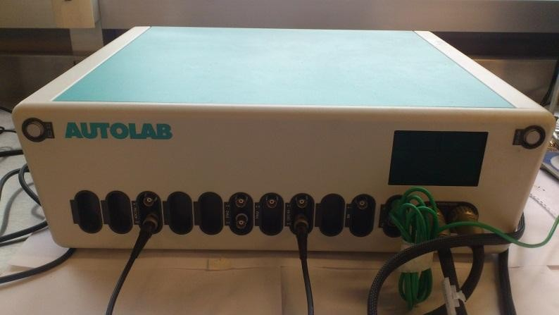

Figura 16: Potenciostato-Galvanostato Autolab AUT83582 empleado para las técnicas electroquímicas.

Curva de calibración

Se evaluó el rango de detección y cuantificación del electrodo de pasta de carbono modificado al 15 % mediante la determinación Pb(II) en soluciones que contenían concentraciones diferentes, que iban desde 1x10-15 a 1x10-5 M, por la técnica de voltamperometría de redisolución anódica. Se utilizó una celda electroquímica que contenía 10 mL de NaNO3 0.1 M como electrolito soporte con un valor de pH de 2, un electrodo de Ag/AgCl como electrodo de referencia y un electrodo de platino como electrodo auxiliar, con una ventana de potencial de -8 a 0 V, una velocidad de barrido de 100 mV s-1, 10 s de tiempo de equilibrio, un potencial de trabajo de 1 V y con un tiempo de depósito de 30 s. (Suplakova, et al, 2007) (Sánchez et al. 2012)

Caracterización de la superficie de los electrodos de pasta de carbono modificados

4.10.1 Microscopia electrónica de barrido (MEB)

La superficie de los electrodos de pasta de carbono con diferente porcentaje de modificación fueron caracterizaron por Microscopia Electrónica de Barrido de bajo vacío (MEB) para conocer la morfología y composición elemental, además también se analizaron mediante esta técnica los electrodos antes y después de ser utilizados para la determinación de Pb(II).

4.11 Determinación de Pb(II) en una prueba de balística

Se realizó la determinación de Pb(II) en solución que proviene de una prueba balística. Dicha prueba se realizó con una escopeta para caza, que utiliza cartuchos calibre 16 mm con la que una persona realizó 3 disparos a campo abierto para enseguida realizarle un lavado de manos con agua mineral y esa agua se recolecto para enseguida hacer la determinación mediante voltamperometría de redisolución anódica, antes de realizar la determinación las muestras se llevaron a un valor de pH de 2. Se utilizó un electrodo de Ag/AgCl como electrodo de referencia y un electrodo de platino como electrodo auxiliar, con una ventana de potencial de -8 a 0 V, una velocidad de barrido de 100 mV s-1, 10 s de tiempo de equilibrio, un potencial de trabajo de 1 V y con un tiempo de depósito de 30 s. Las muestras obtenidas de la prueba también fueron analizadas por Espectroscopia de Absorción Atómica.





5.1 ARTÍCULO

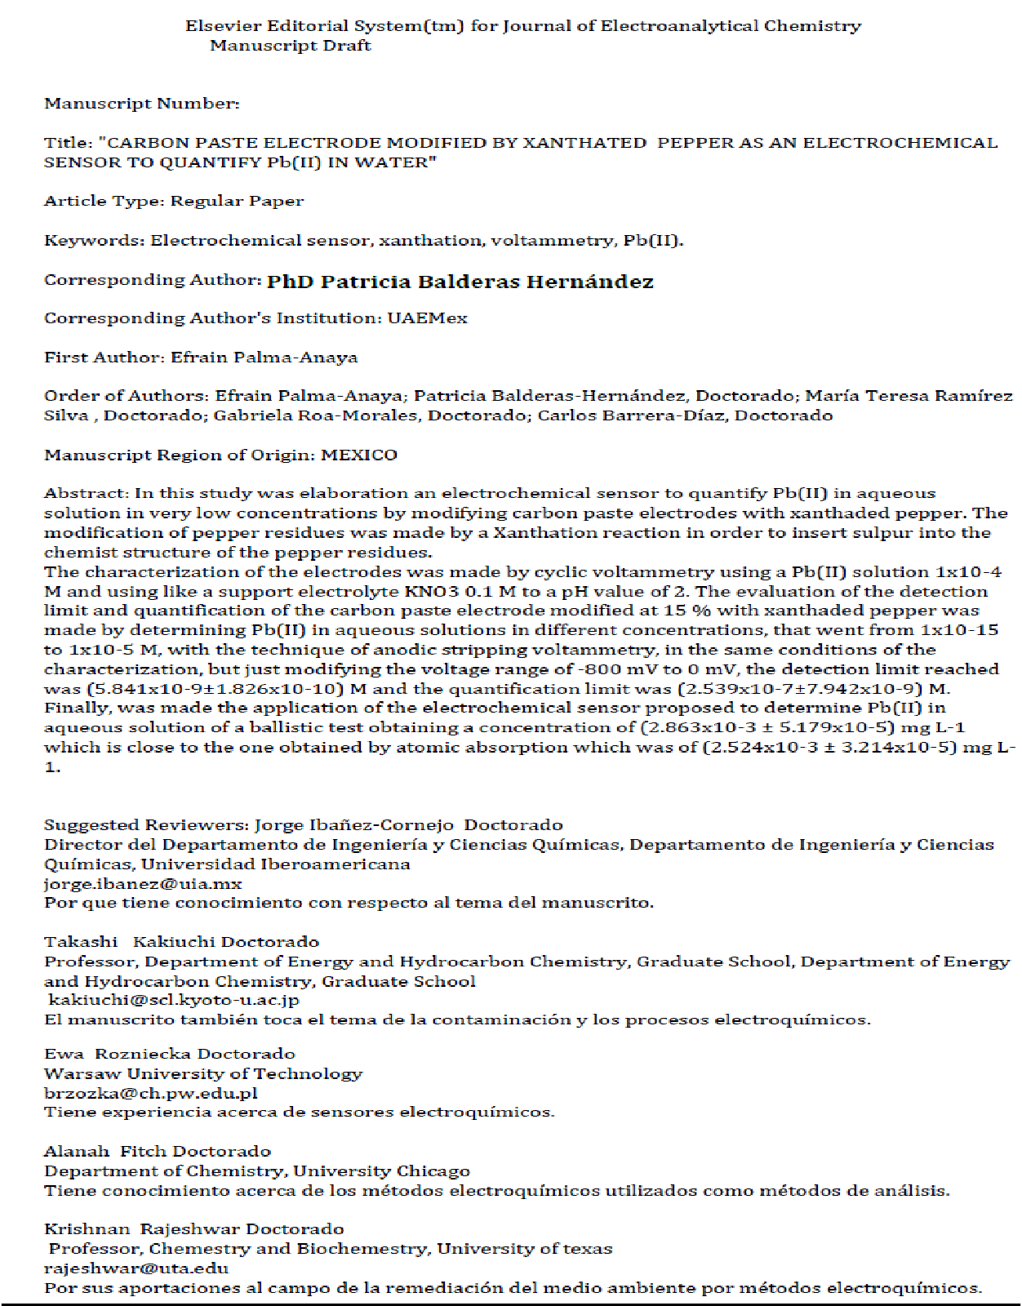

“CARBON PASTE ELECTRODE MODIFIED BY XANTHATED PEPPER AS AN

ELECTROCHEMICAL SENSOR TO QUANTIFY Pb(II) IN WATER”

Efrain Palma Anaya1, Patricia Balderas Hernández1*, Gabriela Roa Morales1, Ma.

Teresa Ramírez Silva2.

1Universidad Autónoma del Estado de México, UAEMex, Centro Conjunto de Investigación en Química Sustentable CCIQS, UAEM-UNAM, Carretera Toluca- Atlacomulco,km 14.5, C.P. 50200 Toluca, México, patbh2003@yahoo.com.mx
2 Universidad Autónoma Metropolitana-Iztapalapa, Departamento de Química, Área Química Analítica, San Rafael Atlixco 186, Col.Vicentina, Iztapalapa, C.P.
09340 México D.F., México.

SUMMARY:

In this study was elaboration an electrochemical sensor to quantify Pb(II) in aqueous solution in very low concentrations by modifying carbon paste electrodes with xanthaded pepper. The modification of pepper residues was made by a Xanthation reaction in order to insert sulpur into the chemist structure of the pepper residues.
The characterization of the electrodes was made by cyclic voltammetry using a Pb(II) solution 1x10-4 M and using like a support electrolyte KNO3 0.1 M to a pH value of
- The evaluation of the detection limit and quantification of the carbon paste electrode modified at 15 % with xanthaded pepper was made by determining Pb(II) in aqueous solutions in different concentrations, that went from 1x10-15 to 1x10-5 M,

with the technique of anodic stripping voltammetry, in the same conditions of the characterization, but just modifying the voltage range of -800 mV to 0 mV, the detection limit reached was (5.841x10-9±1.826x10-10) M and the quantification limit was (2.539x10-7±7.942x10-9) M.
Finally, was made the application of the electrochemical sensor proposed to determine Pb(II) in aqueous solution of a ballistic test obtaining a concentration of (2.863x10-3 ± 5.179x10-5) mg L-1 which is close to the one obtained by atomic absorption which was of (2.524x10-3 ± 3.214x10-5) mg L-1.
Key words: Electrochemical sensor, xanthation, voltammetry, Pb(II).

HIGHLIGHTS

  - Carbon paste electrode modified with pepper residues modified by xanthation.
  - Determining and quantifying trace concentrations of Pb(II) in aqueous solutions.
  - Pepper residues obtained from essential oil extractions of themselves.

INTRODUCTION

Mexico is between the first 20 lead producers countries in the world, so the establishment of certain companies in our country [1], has generated an unlimited sources of contaminants in our country, moreover, knowing that the exposure levels which are causing health damage are below what Mexican Standards established, makes it important to detect traces of this heavy metal on water contents [2-4].

Between the most used methods to determine heavy metals traces, we can find atomic absorption, atomic emission spectrometry, and the spectrometry of masses collated to plasma spectrometry (ICP). However, these techniques present some disadvantages like the complexity of the operations, a high cost of the instruments and their maintenance, as well as the necessity to have well controlled experimental conditions, because of that, in this study were used modified carbon paste electrodes (MCPE), the concept of “chemically modified electrodes” was born by the middle 70’s when Murray and his colleagues made the functionality of an SnO2 electrode with amine groups [5].
Chemically modified electrodes are very interesting tools for the analysis of many substances at trace levels, using electro-analytic techniques [6, 7]. A very important point in the chemical of MCPE is choosing the most convenient modifier for each analyte, due to the sensitivity and the selectivity of the electroanalytic response which depends on the characteristics of the modifier [8, 9]. These electrodes are mechanically strong, they can be buffed, they resist many organic dissolvers and they also have a longer life time than the classic paste electrodes [10]. Many of them have been described and their applicability depends on an important grade of the dissolver composition and the type of the analyte [11]. Following the line of many diverse groups in the usage of clay film electrodes and zeolytes, in these electrodes, prepared with a physical mixed of carbon paste and different portions of modifiers, it has been used some absorbents like, bentonite, zeolite, sepiolitao hectorite [12-15]. In order to fulfill this type of analysis electrochemical methods were use to constitute one of the most favorable techniques to determine heavy metal ions due to its low

cost and higher sensitivity [16]. Specifically anodic stripping voltammetry, which consists in making a pre-concentration of metal ions in the surface of the electrode, followed by the quantification of accrued species [17-19].
Electrodes used to the development of this investigation were modified carbon paste electrodes with xanthaded pepper in order to determine Pb(II) in a solution, moreover, these electrodes, due to their small size, have the ability to be portable which makes it feasible to quantify Pb(II) in situ and make possible that the cost of the elaboration of the electrode as well as the Pb(II) quantifications be real low. These whole advantages make the proposed system a viable option. To determine Pb(II) with carbon paste electrode and other type of materials has already been implemented in other studies, [20] as shown in table 1. It is important to remark, that regarding the MCPE with residues of xanthaded pepper, no study has been performed.

Table 1: Study made for Pb(II) detection in aqueous solutions with EPCM.

MCPE TYPE | Pb(II )M DETECTION RANGE
MCPE Carbon Nanotubes | 1x10-2 to 1x10-7
MCPE Tripoliphosphate modified with caolinite clay | 2x10-5 to 3x10-7
MCPE 1,1-tiobis (naftalene-2 ,1-diilo) bis (2-aminobenzoate) | 1x10-2 to 1x10-9

MATERIALS AND METHODS

  - PREVIOUS TREATMENT TO PEPPER RESIDUES

To 100 grs of pepper residues with a particle size of 6mm were prepared 2 vacuum wash with 100 mL of a system of H2O/CH3OH (40:60 %), letting them dry in 24 and 48 hours, respectively at 70 °C [21].
The objective of these 2 vacuum wash is to extract the major possible quantity of oil essential that might be present in pepper residues which is formed by Eugenol and Metil-eugenol.
  - MODIFICATION OF PEPPER RESIDUES BY XANTHATION REACTION

These 100 gr of pepper residues already dried, were added with 800 mL of NaOH 3 N (ACS Fermont 98.9 %) and were left to react for 3 hours stirring; at this step we extract acid H+ of secondary alcohols that exist in different compounds which formed pepper, after that, 50 mL of CS2 are added and left to react for 3 more hours, to form in that manner thiol [22]. Finally, we made a vacuum wash with deionized water to these pepper residues already modified which we let them dry in 70 °C for 42 hours [23].
  - CHARACTERIZATION OF PEPPER RESIDUES

2.3.1 Scanning electron microscope (SEM)

Pepper residues used in this study were characterized by Scanning Electron Microscope (SEM) of low vacuum JEOL brand JSM model 6510LV at 15 KV with 10 mm WD using a secondary electron detector to obtain high resolution images (SEI,

Secundary Electron Image) and a retro dispersed electron detector to obtain composition images and surface topography (BEI, Backscattered Electron Image). At the same time, we used an Energy Dispersive Spectrometer (EDS), which allows collecting X rays generated by the sample to make analysis and graph of distribution of elements. The Spectrometer used was and EDS Oxford brand in order to know the morphology and basic composition of this bio absorber.
2.3.2. Infrared Spectroscopy (FTIR)

In order to identify functional groups of pepper residues, before and after being modified, we used the infrared Spectroscopy technique, by using a Bruker equipment Tensor model 27 with Platinum ATR accessory, obtaining the spectrum with the mode of tenues total reflectance and putting the sample directly over de diamond surface, with 64 scans at intervals of 500 to 4000 cm-1.
  - PREPARATION OF THE MCPE

The preparation of the carbon electrode was made with a (50:50) system of graphite: nujol (Natural graphite powder, microcrystal grade APS, 2-15 micron, 99.99 %, Alfa Aesar), (Mineral oil, Aldrich). 0.3 gr of graphite was weighted and mixed with 0.015,
0.030 and 0.045 grs of modified pepper and without modifying, with a particle size of 250 mm respectively, to obtain 5.10 and 15 % of modification [24-26]. A mixture was made in each of the MCPE until obtaining a homogeneous paste immediately was embalage in an insulin syringe of 1 mL, and at least, we proceed to polish the surface of the electrode by using a paper sheet.

  - CHARACTERIZATION OF MCPE´S SURFACE

2.5.1 Scanning electron microscope (SEM)

The surface of the carbon paste electrodes on different percentage of modification were characterized by SEM of low vacuum to know the morphology and composition of pepper residues, additionally we also analyzed with this technique the electrodes before and after being used in determining Pb(II).
  - PREPARATION OF THE SOLUTION

They were managed with concentrations of Pb(II) at 1X10-3 to 1x10-15 M (Pb(NO3)2,

E. Merck, D6100 Darmastadt, 99.5 %) adjusting pH to a value of 2 with the help of a nitric acid solution of 0.1 M (ACS Fermont 70 %).
  - ELECTROCHEMICAL CHARACTERIZATION OF THE MPCE

Carbon paste electrodes were tested on different percentages of modification by cyclic voltammetry in an electrochemical cell which contained 10 mL of KNO3 0.1 M (ACS Fermont, 99.8 %) as a support electrolyte with a pH value of 2 and a concentration of 1x10-4 M de Pb(II). For these tests were used an electrode of Ag/AgCl as a reference electrode and a platinum electrode as an auxiliary electrode and a MCPE at 15 % as a working electrode, it was also used a voltage range (Ei=0) go to -1500 to 1500 mV, with a scan rate of 100 mV s-1, 10 s of equilibration time, a deposition potential of -1 V and with a deposit time of 30 s, in a Potenciostate- Galvanostate Autolab AUT83582.

  - RATE STUDY

For this study a MCPE was used at 15 % which was tested in an electrochemical cell which contained 10 mL of KNO3 0.1 M as a support electrolyte with a pH value of 2 and a concentration of 1x10-4 M de Pb(II) was used an electrode of Ag/AgCl as a reference electrode and a platinum electrode as an auxiliary electrode and a MCPE at 15 % as a working electrode, it was also used a voltage range of -1500 to 0 mV, 10 s of equilibration time, a deposition potential of -1 V and with a deposit time of 30
s. It was used several scan rates, which were 20, 50, 100, 200, 300, 400 and 500 mV s-1.
  - POTENTIAL INVERSION ANALYSIS (Eλ)

It was worked with a MCPE at 15 %, in an electrochemical cell which contained 10 mL of KNO3 0.1 M as a support electrolyte with a pH value of 2 and a concentration of 1x10-4 M de Pb(II). For these tests were used an electrode of Ag/AgCl as a reference electrode and a platinum electrode as an auxiliary electrode and a MCPE at 15 % as a working electrode , it was worked a scan rate of 100 mV s-1, 10 s of equilibration time, a deposition potential of -1 V and with a deposit time of 30 s. The voltage range, which we work with, was cut from 1500 to 0 mV and -600 to 0 mV.
  - CALIBRATION CURVE

Calibration curve was created with different concentrations of Pb(II) that went from 1x10-15 to 1x10-5 M, by using an electrochemical cell which contained 10 mL of KNO3
0.1 M as a support electrolyte with a pH value of 2, an electrode of Ag/AgCl as a reference electrode, a platinum electrode as an auxiliary electrode and a MCPE at

15 % as a working electrode, with a voltage range of -800 to 0 mV, an scan rate of 100 mV s-1, 10 s of equilibration time, a deposition potential of -1 V, with a deposit time of 30 s. Additionally, it was determined a detection and quantification limit of MCPE at 15%, overall was made with technique of anodic stripping voltammetry [27].
2.11 DETERMINATION OF Pb(II) IN A BALLISTIC TEST

As an example of MCPE application at 15 %, it was made a determination of Pb(II) in a solution that comes from a ballistic test, where there was a hands washed with mineral water after a shooting practice, such water was collected to immediately make the determination by anodic stripping voltammetry, before making the determination, samples were carried of a pH value of 2. It was used an electrode of Ag/AgCl as a reference electrode, a platinum electrode as an auxiliary electrode and a MCPE at 15 % as a working electrode, with a voltage range of -800 to 0 mV, an scan rate of 100 mV s-1, 10 s of equilibration time, a deposition potential of -1 V, with a deposit time of 30 s.
Samples obtained from this test were also analyzed by Atomic Absorption Spectroscopy.

RESULTS AND DISCUSSION

  - CHARACTERIZATION OF PEPPER RESIDUES

In order to prove that the biomaterial to MCPE was functionalized properly, the following characterization studies were performed.

    - Scanning electron microscope (SEM)

Figure 1 shows the image in SEM of pepper residues before and after making the modification for xanthation reaction.
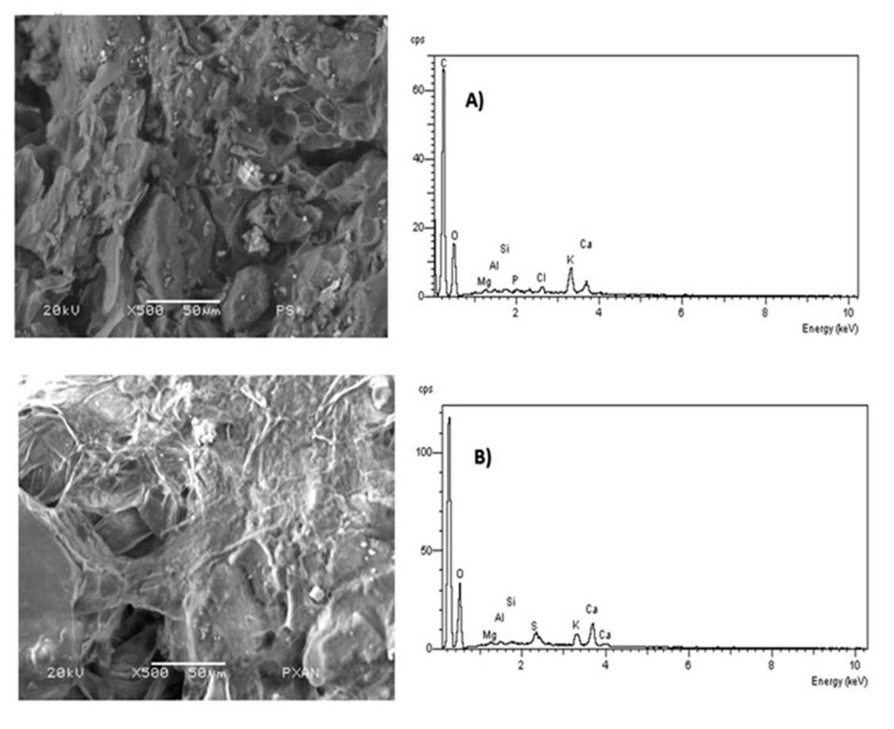

Figure 1: SEM of pepper residues a) before making the modification and b) after making the modification.

In Figure 1A) can be seen the morphology that presents this material, an amorphous and irregular structure but mainly presents an enormous pores quantity, the particle size is 50μm length based in the scale shown in micrographic zoom out to X500. The energy analysis give the elemental composition to pepper residues, where it

shows that the major composition of this material is carbon and oxygen, as they represent 64.936 % and 32.894 % respectively, of the total weight.
Figure 1B) shows the image of pepper residues after the modification performed, it show an amorphous and very porous structure, the image has a particle size of 50 μm length in micrographic zoom out to X500. The elemental composition to pepper residue after xanthation modification, the majority of elements are carbon and oxygen, in 60.509 % and 36.817 %, respectively, although now can be observed the presence of S in 2.541 %, as it is the element that increases after the modification.
    - Infrared Spectroscopy

Figure 2 shows IR obtained from pepper residues before and after being modified, where is detailed and located the most important functional groups for each process.
At 300 cm-1 is located the characteristic band of an –OH and it has to be with an stretching movement, another band is located at 1600 cm-1 and this has to be with a vibration of a carbonile, which comes from essential oil traces and the band located between 1300 cm-1 -1500 cm-1 is related to stretching movements of a C-O interaction that comes from primary and secondary alcohol which is disassociated.
The band that is located at 1100 cm-1 is caused by the vibration that exists between the C=S interaction, the band located at 1050 cm-1 is caused by the vibrations of a functional group of sulphoxide O-C-S which proves that pepper modification was done, as it is observed the presence of S.

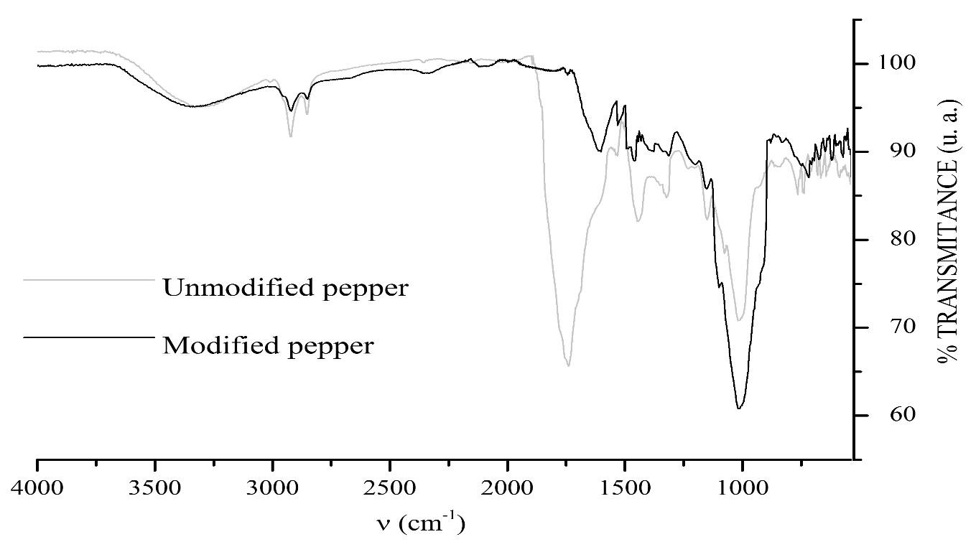

Figure 2: IR spectrum of pepper residues before and after being modified.

  - CHARACTERIZATION OF MCPE SURFACE

3.2.1. Scanning electron microscope (SEM)

In this image can be observed the micrographs of the surface of carbon paste electrodes, MCPE at 15 % with xanthaded pepper and without xanthaded and MCPE at 15% with pepper xanthated after being used to determine Pb(II), all of them presents irregular morphology with a zoom out of X1000. The surface of MCPE with pepper xanthaded shows major porosity than the surface of MCPE with pepper unxanthaded and that the surface of CPE without modifying.
After being used, the electrodes surface does not show the same porosity, caused by a low presence of Pb(II) in the surface of the electrodes, which is not enough to passive the electrodes surface but in fact, just enough to change its morphology.

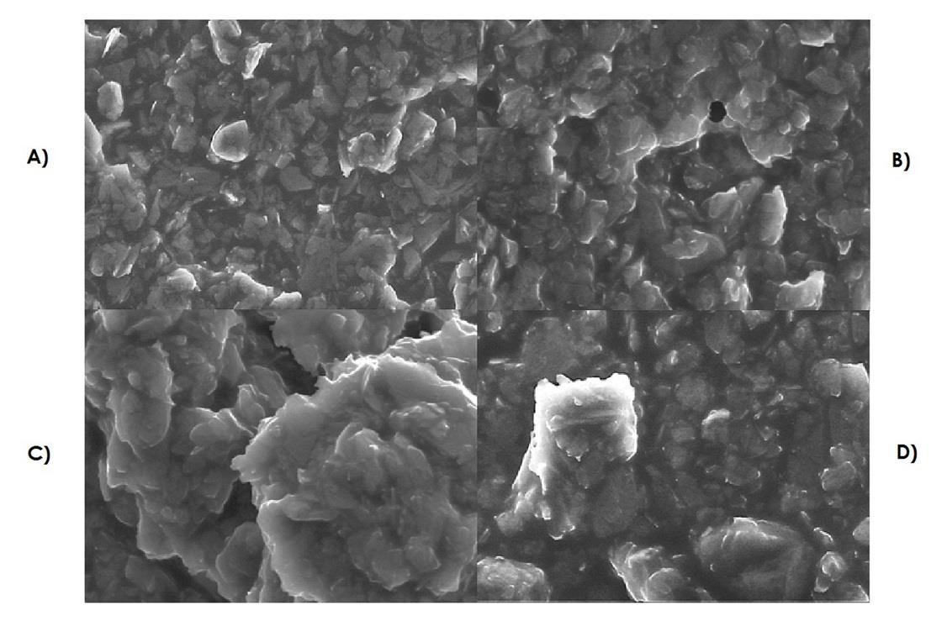

Figure 3: SEM of carbon paste electrodes surfaces modified with xanthaded pepper and without xanthaded.

3.3. ELECTROCHEMICAL CHARACTERIZATION OF MCPE

In voltammograms, in figure 4, can be observed reduction peaks and Pb(II) oxidation, using modified carbon paste electrodes at 5, 10 and 15 % with pepper modified and without modified. The best electrochemical responses were obtained with modified electrodes with xanthaded pepper, as after inserting sulpur in their structure, forming a thiol group made that the electrodes had a major affinity to Pb(II). In it was presented the best electrochemist response, the MCPE at 15 % with xanthaded pepper was the one taken as the optimum to perform the remaining tests, which presents an intensity cathode peak reduction of 1x10-5 A at -675 mV and an intensity cathode peak of oxidation of 4.5x10-4 A at -423mV.

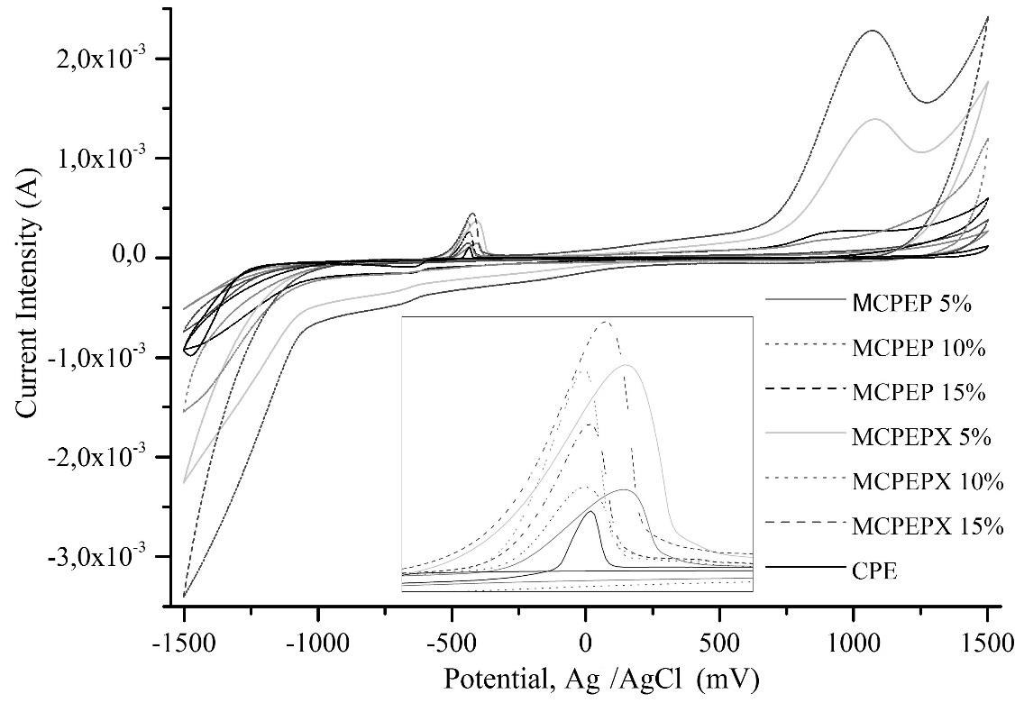

Figure 4: Cyclic voltammogram of the electrodes characterization of MCPE with pepper xanthaded and without xanthaded in KNO3 0.1 M, Pb(II) 1x10-4 M, to a pH value of 2, a voltage range (Ei=0) go to -1500 to 1500 mV vs Ag/AgCl, scan rute of 100 mV s-1 , 10 s of equilibration time, a deposition potential of -1 V and with a deposit time of 30 s.

Reactions to the process of oxide/reduction of Pb(II) are shown in equations 1 and 2:

Pb2+ + 2e- Pbo reduction Eq. (1)

Pb0 + 2e- Pb2+ oxidation Eq.(2)

  - RATE STUDY AND POTENTIAL INVERSION ANALYSIS (EΛ)

The objective to perform the speed study with the MCPE at 15 % with xanthaded pepper that is shown in figure 5 was to observe how affects the electrochemical process to work with a very slow or very fast scan, so it is, that with a scan rate of 20 mV s-1 the intensity of the anodic peak of oxidation is lower compare to a scan rate of 500 mV s-1, so by increasing the scan speed the peak intensity also increases, this happens because without having a longer time of interaction between the Pb(II) ions with the electrode surface, the absorption phenomenon becomes more difficult, therefore, the formation of stronger interactions as chemical links is almost null , so Pb(II) ions that were reduced in the electrode surface, come back to the solution at the moment oxidation takes place.
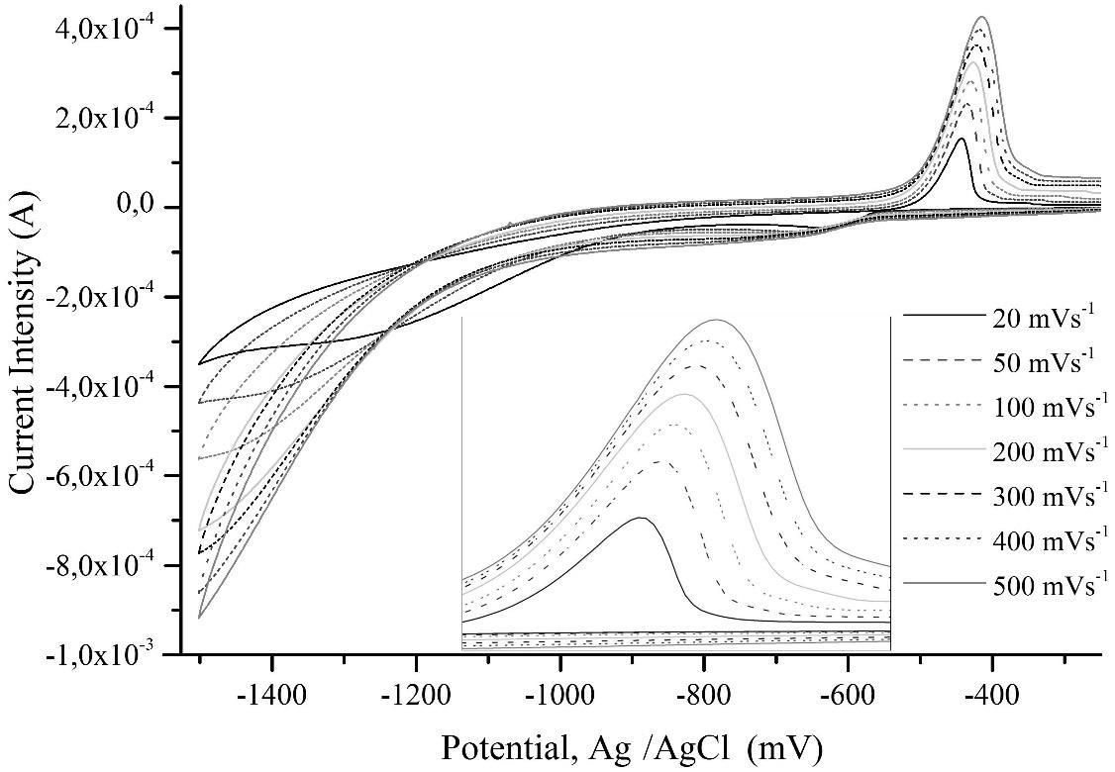

Figure 5: Rate study made with a MCPE at 15 % with xanthaded pepper in KNO3

0.1 M, Pb(II) 1x10-4 M, to a pH value of 2, a voltage range of -1500 to 0 mV vs

Ag/AgCl, 10 s of equilibration time, a deposition potential of -1 V, a deposit time of 30 s and a scan rate of 20 to 500 mV s-1.

In the inversion potential study (Eλ) that is shown in figure 6, it is proved that the reduction process and the oxidation process of Pb(II) are related process because by reducing the voltage range below the potential where the reduction process of Pb
(II) takes place, the oxidation process of Pb(II) no longer shows up, although in the support electrolyte is allocated the analite of the present study, this is logical as the reduction of Pb(II) ions no longer exists in the surface of the electrode, neither there are ions to be oxide nor that came back to the solution, because of that there is an absence of reduction and oxidation peaks of Pb(II).
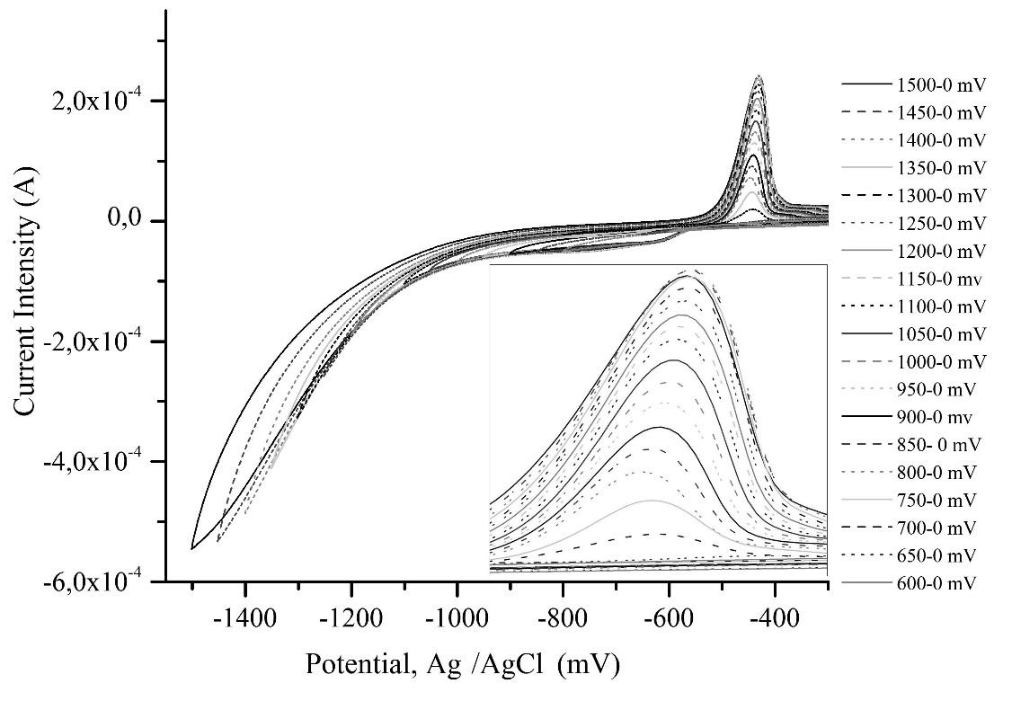

Figure 6: Lamda study performed with a MCPE at 15 % with xanthaded pepper in KNO3 0.1 M, Pb(II) 1x10-4 M, to a pH value of 2, 10 s of equilibration time, a

deposition potential of -1 V, a deposit time of 30 s, a scan rate of 100 mV s-1 and reducing the voltage range from -1500 to 0 mV vs Ag/AgCl.

  - CALIBRATION CURVE

Several calibration curves were made, which were divided for decades of concentration having in all these cases a lineal tendency. To make the calibration curve, the analite concentration with charge was graphed, this was taken as the area under the curve for the oxidation anodic peaks, it was used this parameter as it has a light displacement of potential oxidation of Pb(II) at the moment the analite concentration increased, the intensity of the oxidation anodic peak is no longer a parameter so accurate.

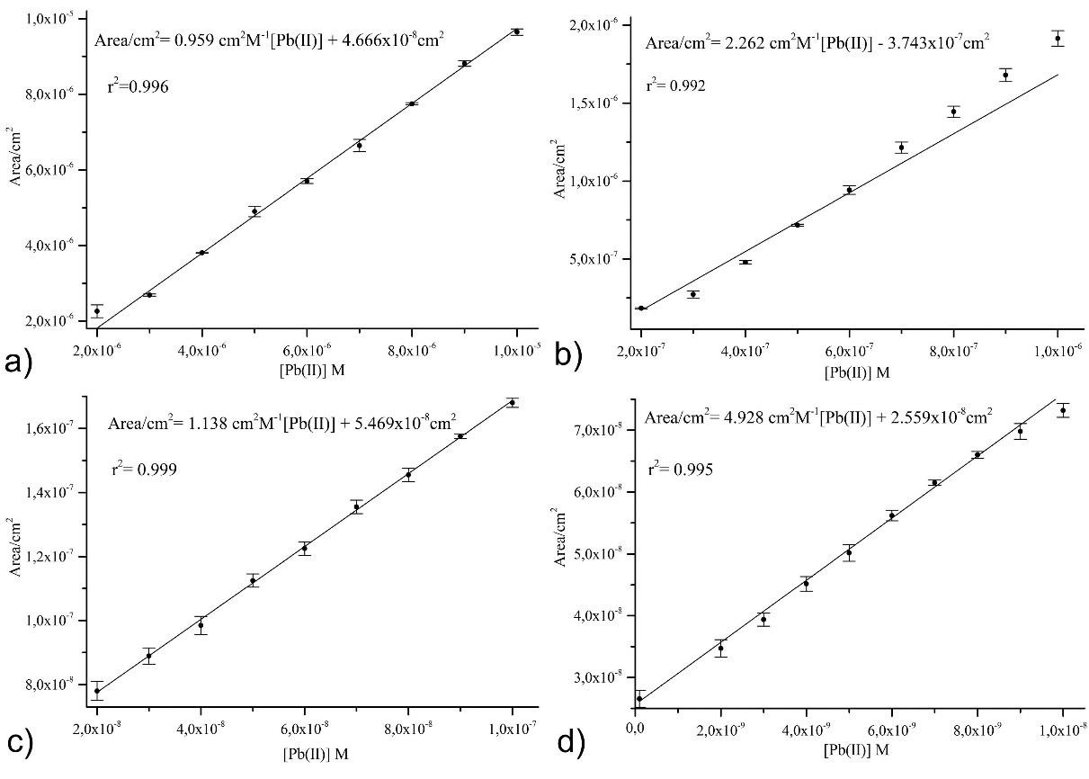

Figure 7: Calibration curves performed with a MCPE at 15 % with xanthaded pepper, separated in concentration decades of Pb(II) of a) 1x10-5 to 2x10-6 M, b) 1x10-6 to 2x10-7 M, c) 1x10-7 to 2x10-8 M, d) 1x10-8 to 1x10-10 M in KNO3 0.1 M, a pH value of 2, a voltage range of -800 a 0 mV vs Ag/AgCl, scan rate of 100 mV s-1 , 10 s of equilibration time, a deposition potential of -1 V and with a deposit time of 30 s.

As seen in all anodic stripping voltammetry intensity of an anodic peak of oxidation and the area under the curve was increasing as the Pb(II) concentration, this is caused as the increase of analite concentrations, there is a major quantity of Pb(II) ions dissolved.
In table 2 is shown a summary of statistics parameters for each concentration decade, in all of them is obtained a coefficient value of a higher correlation of 0.99 which indicates that there is a lineal tendency between the Pb(II) concentration and the charge which is given by the area under the curve of the anodic peaks of oxidation in all cases.
Table 2: Statistics parameters for each concentration decade of calibration curves.

DECADES [M] | (m±E.T) cm2 M-1[Pb(II)] | (b±E.T) cm2 | r² | DETECTION LIMIT [M] | QUANTIFICATION LIMIT [M]
1x10-5 to 2x10-6 | 0.959±0.021 | 4.666x10-8±1.401x10-9 | 0.996 | 3.001x10-8±9.294x10-10 | 1.305x10-6±4.040x10-8
1x10-6 to 2x10-7 | 2.262±0.067 | -3.743x10-7±4.430x10-8 | 0.992 | 1.273x10-8±5.332x10-10 | 5.534x10-7±2.318x10-8
1x10-7 to 2x10-8 | 1.138±0.012 | 5.469x10-8±7.948x10-10 | 0.999 | 2.528x10-8±3.770x10-10 | 1.099x10-6±1.639x10-8
1x10-8 to 1x10-10 | 4.928 ±0.109 | 2.559x10-8±6.772x10-10 | 0.995 | 5.841x10-9±1.826x10-10 | 2.539x10-7±7.942x10-9

Detection limits were also calculated and quantified for each concentration decade with equations 3 and 4 which are shown as follows:

𝐷. 𝐿 = 3.3 𝜎
𝑆
Eq. (3)

𝑄. 𝐿 = 10 𝜎
𝑆

Eq. (4)

Where:

σ = standard deviation of the error Sy of the calibration curve. S = Slope of the calibration curve [28]
3.6. DETERMINATION OF Pb(II) IN A BALLISTIC TEST

In order to prove MCPE performance at 15 % with xanthaded pepper, a ballistic test was made, table 3 shows the concentrations of Pb(II) obtained in different reviews.
The concentration of the samples was calculated with equation 5, which is the one obtained from the calibration curve of the concentration decade which goes from 1x10-8 a 1x10-10 M.
� = 𝑚� + 𝑏 Eq. (5)

Area cm−2 = (4.928 ± 0.109)cm2 M−1[Pb(II)] + 2.559x10−8±6.772�10−10cm2

Eq. (6)

Table 3: Pb(II) concentration obtained by MCPE at 15 % with pepper xanthaded in the ballistic test.

 |  | [Pb(II)] mg L-1
SAMPLE 1 | SAMPLE 2 | SAMPLE 3 | AVERAGE | STANDARD DEVIATION
2.884x10-3 | 2.901x10-3 | 2.804x10-3 | 2.863x10-3 | 5.179x10-5

In order to know if the difference between the concentration of Pb(II) obtained by Atomic Absorption and by the MCPE at 15 % with xanthaded pepper in the ballistic test was representative, a statistic test known as contrast of F the two tail test for the variance comparison was performed. By obtaining an F value lower than the critic value of F reported in tables, therefore no significant difference existed between the 2 variances at a level of 5 % in a contrast of the two tail test and neither there was a representative difference between the concentration values of Pb(II) obtained for each method, this data is shown in table 4 in mg L-1.
Table 4: Comparison of the concentration obtained in the absorption atomic sample with the one obtained using MCPE at 15 % with pepper xanthaded.

CONCENTRATIONS Pb(II) COMPARISON
EAA (mg L-1) | MCPE AT 15 % WITH PEPPER XANTHADED (mg L-1) | F CALCULATED | F(P=0.05) 2 TAIL TEST TABLES
(2.524x10-3 ± 3.214x10-5) | (2.863x10-3 ± 5.179x10-5) | 2.597 | 39

By this, it is corroborated that the proposed electrochemical sensor is excellent to quantify Pb(II) in aqueous solution in very small concentrations.

CONCLUSSIONS

The modification of pepper residues by inserting sulpur to their chemical structure was performed by the xanthation reaction and with it, increases the sensitivity of paste carbon electrodes as exists a major affinity of Thiol group for the Pb(II).

Optimus conditions of the electrochemical cell to make the quantification of Pb(II) in aqueous solutions for anodic stripping voltammetry went to a pH value of 2, using and electrode Ag/AgCl as an electrode of reference, an MCPE at 15% as a working electrode and a platinum electrode as an auxiliary electrode, with a voltage range of
-800 to 0 mV, a scan rate of 100 mV s-1, 10 s of equilibration time, a deposition potential of 1 V, with a deposit time of 30 s.
The electrochemical sensor built represents an excellent option to unable perform the detection and quantification of Pb(II) in aqueous solution on a fast manner but also economical and with a good range of sensitivity, with a detection limit of (5.841x10-9±1.826x10-10) M and a quantification limit of (2.539x10-7±7.942x10-9) M.

REFERENCES

[1]. Páez-Osuna F. Fuentes de Metales en la Zona Costera Marina. In: Botello A V, Rendón-Von Osten J, Gold-Bouchot G, Agraz-Hernández C, editors. Golfo de México Contaminación e Impacto Ambiental: Diagnóstico y Tendencias. Univ. Autón. de Campeche, Univ. Nal. Autón. de México, Instituto Nacional de Ecología.; 2005. p. 329–42.

[2]. Vázquez F, Florville-Alejandre TR, Herrera M, Díaz de León LM. Metales pesados en tejido muscular del bagre Ariopsis felis en el sur del golfo de México (2001-2004). Latin American Journal of Aquatic Research. 2008. p. 223–33.

[3]. Nava-Ruíz C, Méndez-Armenta M. Efectos neurotóxicos de metales pesados (cadmio, plomo, arsénico y talio). Arch Neurocien. 2011;16(3):140–7.

[4]. Ganjali MR, Motakef-Kazami N, Faridbod F, Khoee S, Norouzi P. Determination of Pb2+ ions by a modified carbon paste electrode based on multi- walled carbon nanotubes (MWCNTs) and nanosilica. J Hazard Mater. 2010;173(1- 3):415–9.

[5]. Ghiaci M, Rezaei B, Arshadi M. Characterization of modified carbon paste electrode by using Salen Schiff base ligand immobilized on SiO2-Al2O3 as a highly sensitive sensor for anodic stripping voltammetric determination of copper(II). Sensors Actuators, B Chem. 2009;139(2):494–500.

[6]. Ojani R, Raoof JB, Zamani S. A novel voltammetric sensor for amoxicillin based on nickel-curcumin complex modified carbon paste electrode. Bioelectrochemistry. 2012;85:44–9.

[7]. Salmanipour A, Taher MA, Beitollahi H, Hosseinzadeh R. New voltammetric strategy for simultaneous determination of N-acetylcysteine and folic acid using a carbon nanotube modified glassy carbon electrode. Colloids Surfaces B Biointerfaces. 2013;102:385–90.

[8]. Saadeh SM, Abu-Shawish HM, Abed-Almonem KI, Baraka A, Abu Mkhada A, Safi W. A new potentiometric thiosalicylamide-functionalized polysiloxane carbon paste electrode for lead(II) determination. J Electroanal Chem. 2012;687:11–7.

[9]. Tyszczuk-Rotko K, Metelka R, Vytřas K. Screen-printed carbon electrodes modified with lead film deposited using different plating methods as sensors in anodic stripping voltammetry. Electrochim Acta. 2013;92:335–40.

[10]. Ensafi AA, Bahrami H, Karimi-Maleh H, Mallakpour S. Carbon paste electrode prepared from chemically modified multiwall carbon nanotubes for the voltammetric determination of isoprenaline in pharmaceutical and urine samples. Chinese J Catal. 2012;33(11-12):1919–26.

[11]. Armstrong KC, Tatum CE, Dansby-Sparks RN, Chambers JQ, Xue ZL. Individual and simultaneous determination of lead, cadmium, and zinc by anodic stripping voltammetry at a bismuth bulk electrode. Talanta. 2010;82(2):675–80.

[12]. Afkhami A, Ghaedi H, Madrakian T, Rezaeivala M. Highly sensitive simultaneous electrochemical determination of trace amounts of Pb(II) and Cd(II) using a carbon paste electrode modified with multi-walled carbon nanotubes and a newly synthesized Schiff base. Electrochim Acta. 2013;89:377–86.

[13]. Abrishamkar M, Kahkeshi FB. Synthesis and characterization of nano-ZSM-

5 zeolite and its application for electrocatalytic oxidation of formaldehyde over modified carbon paste electrode with ion exchanged synthesized zeolite in alkaline media. Microporous Mesoporous Mater. 2013;167:51–4.

[14]. Luo JH, Jiao XX, Li NB, Luo HQ. Sensitive determination of Cd(II) by square wave anodic stripping voltammetry with in situ bismuth-modified multiwalled carbon nanotubes doped carbon paste electrodes. J Electroanal Chem. 2013;689:130–4.

[15]. Yi WJ, Li Y, Ran G, Luo HQ, Li NB. Determination of cadmium(II) by square wave anodic stripping voltammetry using bismuth-antimony film electrode. Sensors Actuators, B Chem. 2012;166-167:544–8.

[16]. Nguyen PKQ, Lunsford SK. Electrochemical response of carbon paste electrode modified with mixture of titanium dioxide/zirconium dioxide in the detection of heavy metals: Lead and cadmium. Talanta. 2012;101:110–21.

[17]. Švancara I, Vytřas K, Kalcher K, Walcarius A, Wang J. Carbon paste electrodes in facts, numbers, and notes: a review on the occasion of the 50-years jubilee of carbon paste in electrochemistry and electroanalysis. Electroanalysis [Internet]. 2009;21(1):7–28. Available from: http://onlinelibrary.wiley.com/doi/10.1002/elan.200804340/abstract

[18]. Keawkim K, Chuanuwatanakul S, Chailapakul O, Motomizu S. Study on electrochemical behaviors and the reaction mechanisms of dopamine and epinephrine at the pre-anodized inlaying ultrathin carbon paste electrode with nichrome as a substrate. Food Control. 2013;31(1):14–21.

[19]. Melucci D, Locatelli C. Multivariate calibration in differential pulse stripping voltammetry using a home-made carbon-nanotubes paste electrode. J Electroanal Chem. 2012;675:25–31.

[20]. Guo J, Chai Y, Yuan R, Song Z, Zou Z. Lead (II) carbon paste electrode based on derivatized multi-walled carbon nanotubes: Application to lead content determination in environmental samples. Sensors Actuators, B Chem. 2011;155(2):639–45.

[21]. Feng N, Guo X, Liang S, Zhu Y, Liu J. Biosorption of heavy metals from aqueous solutions by chemically modified orange peel. J Hazard Mater. 2011;185(1):49–54.

[22]. Chauhan D, Sankararamakrishnan N. Highly enhanced adsorption for decontamination of lead ions from battery wastewaters using chitosan functionalized with xanthate. Bioresour Technol. 2008;99(18):9021–4.

[23]. Liang S, Guo XY, Feng NC, Tian QH. Effective removal of heavy metals from aqueous solutions by orange peel xanthate. Trans Nonferrous Met Soc China (English Ed. 2010;20(SUPPL.1).

[24]. Afkhami A, Madrakian T, Sabounchei SJ, Rezaei M, Samiee S, Pourshahbaz

M. Construction of a modified carbon paste electrode for the highly selective simultaneous electrochemical determination of trace amounts of mercury(II) and cadmium(II). Sensors Actuators, B Chem. 2012;161(1):542–8.

[25]. Wang Y, Wu Y, Xie J, Hu X. Metal-organic framework modified carbon paste electrode for lead sensor. Sensors Actuators, B Chem. 2013;177:1161–6.

[26]. Ya Y, Mo L, Wang T, Fan Y, Liao J, Chen Z, et al. Highly sensitive determination of capsaicin using a carbon paste electrode modified with amino- functionalized mesoporous silica. Colloids Surfaces B Biointerfaces. 2012;95:90–5.

[27]. Sánchez A, Morante-Zarcero S, Pérez-Quintanilla D, Sierra I, Del Hierro I. Determination of Hg(II) in natural waters using a carbon paste electrode modified

with hybrid mesostructured silica nanoparticles. Sensors Actuators, B Chem. 2012;163(1):38–43.

[28]. Huo J, Li J, Li Q. Study on electrochemical behaviors and the reaction mechanisms of dopamine and epinephrine at the pre-anodized inlaying ultrathin carbon paste electrode with nichrome as a substrate. Mater Sci Eng C. 2013;33(1):507–11.







DISCUSIÓN GENERAL

Al principio de este trabajo se planteó la problemática acerca de la determinación de Pb(II) en solución acuosa en concentraciones trazas por un método diferente a los convencionales, ya que es sabido que la contaminación de cuerpos de agua por este metal ha ido aumentando y también las consecuencias que esto conlleva.
Los resultados obtenidos con el sensor electroquímico propuesto fueron excelentes; se logró obtener una mayor sensibilidad en comparación a los electrodos de pasta de carbono clásicos o sin modificar esto se atribuye a la modificación realizada con pimienta xantada la cual tiene en su estructura química grupos tioles los cuales tienen una mayor afinidad por los iones de Pb(II) aumentando de esa manera las respuestas electroquímicas obtenidas con los electrodos de pasta de carbono modificados con pimienta xantada.
El límite de detección y límite de cuantificación obtenido fueron de (5.841x10-9

±1.826x10-10) M y (2.539x10-7±7.942x10-9) M respectivamente, dichos valores superan los obtenidos en otros estudios realizados con electros de pasta de carbono modificados con otro tipo de material y que se mencionan en la parte de antecedentes. El límite de detección obtenido también puede ser comparado con el límite de detección que se tiene con otros métodos y equipos convencionales de alto costo como es la Espectroscopia de Emisión atómica basada en la Atomización con Plasma (ICP) que es de 10-6-10-9 mg L-1,
Por ultimo también se probó el sensor electroquímico mediante la determinación de Pb(II) en una prueba de balística, de esta misma prueba se mandó a realizar la

determinación de Pb(II) por Absorción Atómica obtenido como resultado que no existe diferencia significativa entre la concentración de Pb(II) obtenida por los 2 métodos , según la prueba estadística F de dos colas que se aplicó.
En base a estos buenos resultados obtenidos se comprueba la hipótesis y se cumple el objetivo principal de esta investigación el cual fue tener un sensor electroquímico elaborado por electrodos de pasta de carbono modificados con pimienta xantada capaz de determinar iones de Pb(II) en solución acuosa en bajas concentraciones, además de ser un método rápido, barato y de alta sensibilidad.



CONCLUSIONES

La modificación realizada a los electrodos de pasta de carbono con pimienta xantada aumentó su sensibilidad, ya que al tener insertado azufre en su estructura química existe mayor afinidad de los grupos tioles por los iones Pb(II).

La mejor respuesta electroquímica se obtuvo con el electrodo de pasta de carbono modificado con pimienta xantada al 15 %.

Las condiciones óptimas de la celda electroquímica para realizar la determinación de Pb(II) en solución acuosa por voltamperometría de redisolución anódica fueron a un valor de pH de 2, utilizando un electrodo de Ag/AgCl como electrodo de referencia, un EPCM al 15 % como electrodo de trabajo y un electrodo de platino como electrodo auxiliar, con una ventana de potencial de -800 a 0 mV, una velocidad de barrido de 100 mV s-1, 10 s de tiempo de equilibrio, un potencial de trabajo de 1 V y con un tiempo de depósito de 30 s.

No existió diferencia significativa entre la concentración de Pb(II) obtenida por el sensor electroquímico y obtenida por Absorción Atómica proveniente de la prueba de balística que se realizó.

El sensor electroquímico construido representa una opción para poder realizar la detección y cuantificación de Pb(II) en concentraciones trazas en solución acuosa de manera rápida, económica y con un rango de sensibilidad muy bueno, teniendo un límite de detección de (5.84x10-9 ± 1.1x10-18) M y un límite de cuantificación de (2.54x10-7 ± 4.9x10-17) M.





ANEXOS

8.1 Estancia de investigación

Se realizó una estancia de investigación de 6 meses bajo la dirección del Dr. Michel Cassir en el Laboratoire d´Electrochimie, Chimie des Interfaces et Modélisation pour I´Energie de la École Nationale Supérieure de Chimie de Paris, Chimie ParisTech, de la Université Pierre et Marie Curie, en donde se desarrolló un proyecto relacionado con el depósito de Co(II) y Fe(II) en placas de Ni de manera electroquímica para después ser sometidas a una cámara de carbonatos fundidos y comprobar si el recubrimiento es viable para ser utilizado en una celda de combustible de carbonatos fundidos.
Primero se realizó una caracterización electroquímica para obtener los potenciales de reducción de los metales ya mencionados, enseguida se probaron varias variables de depósito de los metales como son: concentración de los metales en la celda electroquímica, electrolito soporte, velocidad de agitación, potencial de depósito, temperatura, pH, tiempo de depósito, etc.
Después se caracterizaron algunos depósitos mediante Microscopia Electrónica de Barrido y por Microscopía Raman, con la finalidad conocer la forma en la que se estaban depositando los metales, si en forma metálica o en forma de óxidos.







REFERENCIAS BIBLIOGRÁFICAS

Abrishamkar, M. & Kahkeshi, F.B., 2013. Synthesis and characterization of nano- ZSM-5 zeolite and its application for electrocatalytic oxidation of formaldehyde over modified carbon paste electrode with ion exchanged synthesized zeolite in alkaline media. Microporous and Mesoporous Materials, 167, pp.51–54.

Acevedo Peña Próspero, Pedraza Rosas Julio Andrés y Pedraza Avella Julio Elías, 2007, “Use of carbon paste electrodes for the photoelectrochemical evaluation of semiconductor materials: TiO2 in cyanide solutions”, Scientia et Technica Año XIII, No 36,. Universidad Tecnológica de Pereira. ISSN 0122-1701

Afkhami, A. et al., 2012. Construction of a modified carbon paste electrode for the highly selective simultaneous electrochemical determination of trace amounts of mercury(II) and cadmium(II). Sensors and Actuators, B: Chemical, 161(1), pp.542– 548.

Afkhami, A. et al., 2013. Highly sensitive simultaneous electrochemical determination of trace amounts of Pb(II) and Cd(II) using a carbon paste electrode modified with multi-walled carbon nanotubes and a newly synthesized Schiff base. Electrochimica Acta, 89, pp.377–386.

Alizadeh, T. et al., 2011. A carbon paste electrode impregnated with Cd2+ imprinted polymer as a new and high selective electrochemical sensor for determination of ultra-trace Cd2+ in water samples. Journal of Electroanalytical Chemistry, 657(1-2), pp.98–106.

Armstrong, K.C. et al., 2010. Individual and simultaneous determination of lead, cadmium, and zinc by anodic stripping voltammetry at a bismuth bulk electrode. Talanta, 82(2), pp.675–680.

Chauhan, D. & Sankararamakrishnan, N., 2008. Highly enhanced adsorption for decontamination of lead ions from battery wastewaters using chitosan functionalized with xanthate. Bioresource Technology, 99(18), pp.9021–9024.

Ensafi, A.A. et al., 2012. Carbon paste electrode prepared from chemically modified multiwall carbon nanotubes for the voltammetric determination of isoprenaline in pharmaceutical a

nd urine samples. Chinese Journal of Catalysis, 33(11-12), pp.1919–1926. Estévez Hernández Osvaldo Lázaro, 2006, “Furoiltioureas: naturaleza de sus complejos con CdCl2 y HgCl2 y su utilización en sensores electroquímicos”,Tesis Grado de Doctor en Ciencias Químicas, en Universidad de Cádiz.

Feng, N. et al., 2011. Biosorption of heavy metals from aqueous solutions by chemically modified orange peel. Journal of Hazardous Materials, 185(1), pp.49–54.

Ganjali, M.R. et al., 2010. Determination of Pb2+ ions by a modified carbon paste electrode based on multi-walled carbon nanotubes (MWCNTs) and nanosilica. Journal of Hazardous Materials, 173(1-3), pp.415–419.

Ghiaci, M., Rezaei, B. & Arshadi, M., 2009. Characterization of modified carbon paste electrode by using Salen Schiff base ligand immobilized on SiO2-Al2O3 as a highly sensitive sensor for anodic stripping voltammetric determination of copper(II). Sensors and Actuators, B: Chemical, 139(2), pp.494–500.

Gómez Yoleydis, Fernández Lenys, Borrás Carlos, Mostany Jorge, Scharifker Benjamín, 2011,“Characterization of a carbon paste electrode modiﬁed withtripolyphosphate-modiﬁed kaolinite clay for the detection of lead”, Journal Talanta (85)1357–1363.

Guadagnini L. (2010) Electrodos modificados para el desarrollo de sensores electroquímicos. Tesis de Doctorado en Ciencias Químicas. Universidad de Bologna. Italia.

Guo, J. et al., 2011. Lead (II) carbon paste electrode based on derivatized multi- walled carbon nanotubes: Application to lead content determination in environmental samples. Sensors and Actuators, B: Chemical, 155(2), pp.639–645.

Huang W.J., WangY., WuY.S., ParajuliR.,2008,” A pyrrole quinoline quinone glucose dehydrogenase biosensor based on screen-printed carbon paste electrodes modiﬁed by carbon nanotubes”, Journal Meas. Sci. Technol. (19) 213-226.

Keawkim, K. et al., 2013. Determination of lead and cadmium in rice samples by sequential injection/anodic stripping voltammetry using a bismuth film/crown ether/Nafion modified screen-printed carbon electrode. Food Control, 31(1), pp.14– 21.

Keogh JP y Boyer LV. 2010 «Lead»:Clinical Environmental Health and Toxic Exposures. Lippincott Williams & Wilkins, 2da edición.

KissingerP.T., HeinemanW.R., en Laboratory Techniques in Electroanalytical Chemistry, Ed. Dekker, Nueva York, 1996.
Lesvia Margarita Rivera Abarca, 2008,”Daño neurológico secundario a la intoxicación por plomo”, Centro de Salud Urbano No. 2 Servicios de Salud de Oaxaca, Rev Fac Med UNAM, 47 (4). 213-220.

Liang, S. et al., 2009. Application of orange peel xanthate for the adsorption of Pb2+ from aqueous solutions. Journal of Hazardous Materials, 170(1), pp.425–429.

Liang, S. et al., 2010. Effective removal of heavy metals from aqueous solutions by orange peel xanthate. Transactions of Nonferrous Metals Society of China (English Edition), 20(SUPPL.1).

Luo, J.H. et al., 2013. Sensitive determination of Cd(II) by square wave anodic stripping voltammetry with in situ bismuth-modified multiwalled carbon nanotubes doped carbon paste electrodes. Journal of Electroanalytical Chemistry, 689, pp.130– 134.

Mohammad Hossein Mashhadizadeh, Hadi Khani, Abbas Shockravi, Mahdieh Sadeghpour, 2011,“Determination of ultratrace levels of lead (II) in water samples using a modiﬁedcarbon paste electrode based on a new podand”, Journal Materials Science and Engineering C (31) 1674–1680.

Muñoz Carpio,Juan Carlos ,2007,” Biosorción de Pb(II) por cáscara de naranja citrus cinensis pretratada”, Bioresource Technology, elsevier,10(4), 215-222, LIMA PERÚ.

Melucci, D. & Locatelli, C., 2012. Multivariate calibration in differential pulse stripping voltammetry using a home-made carbon-nanotubes paste electrode. Journal of Electroanalytical Chemistry, 675, pp.25–31.

NavaJ.L. & González I., 2005, “Los electrodos de pasta decarbono en el estudio electroquímico de minerales metálicos”, Quim. Nova (28) 901-909.

Nava-Ruíz, C. & Méndez-Armenta, M., 2011. Efectos neurotóxicos de metales pesados (cadmio, plomo, arsénico y talio). Arch Neurocien (Mex), 16(3), pp.140– 147.

Nguyen, P.K.Q. & Lunsford, S.K., 2012. Electrochemical response of carbon paste electrode modified with mixture of titanium dioxide/zirconium dioxide in the detection of heavy metals: Lead and cadmium. Talanta, 101, pp.110–121.

NORMA Oficial Mexicana NOM-001-ECOL-1996, Que establece los límites máximos permisibles de contaminantes en las descargas de aguas residuales en aguas y bienes nacionales.

Norma Oficial Mexicana NOM-002-CNA-1995, “Toma domiciliaría para abastecimiento de agua potable-especificaciones y métodos de prueba”.

Norma Oficial Mexicana NOM-002-SEMARNAT-1996, establece los límites máximos permisibles de contaminantes en las descargas de aguas residuales a los sistemas de alcantarillado urbano o municipal.

Norma Oficial Mexicana NOM-004-SEMANART-2002, “Protección al ambiente- lodos y biosólidos”.

Norma Oficial Mexicana NOM-127-SSA1-1994,”Salud ambiental, agua para uso y consumo humano-límites permisibles de calidad y tratamientos a que se debe someterse el agua para su potabilización.

Ojani, R., Raoof, J.B. & Zamani, S., 2012. A novel voltammetric sensor for amoxicillin based on nickel-curcumin complex modified carbon paste electrode. Bioelectrochemistry, 85, pp.44–49.

Organización Mundial de la Salud y Organización Panamericana de la Salud, Criterios de salud ambiental 3: Plomo, Washington,. D.C, OPS OMS 2006.

Páez-Osuna, F., 2005. Fuentes de Metales en la Zona Costera Marina. In A. V Botello et al., eds. Golfo de México Contaminación e Impacto Ambiental: Diagnóstico y Tendencias. Univ. Autón. de Campeche, Univ. Nal. Autón. de México, Instituto Nacional de Ecología., pp. 329–342.

Palma Anaya Efrain, 2012, “Optimización del proceso de eliminación de Pb(II), en un sistema de columna empacada con Pimenta dioica L. Merrill, modificada por xantación, utilizando un sistema biosorción-ozono”, Tesis de grado Licenciatura, UAEMex, Facultad de Química.

RubianesM.D., G.A. Rivas,2005, Electroanalysis, Journal Chem (17),73.

Saadeh, S.M. et al., 2012. A new potentiometric thiosalicylamide-functionalized polysiloxane carbon paste electrode for lead(II) determination. Journal of Electroanalytical Chemistry, 687, pp.11–17.

Salmanipour, A. et al., 2013. New voltammetric strategy for simultaneous determination of N-acetylcysteine and folic acid using a carbon nanotube modified glassy carbon electrode. Colloids and Surfaces B: Biointerfaces, 102, pp.385–390.

Sánchez, A. et al., 2012. Determination of Hg(II) in natural waters using a carbon paste electrode modified with hybrid mesostructured silica nanoparticles. Sensors and Actuators, B: Chemical, 163(1), pp.38–43.

Suplakova V., Huska D., Diopan V., Hanustiak P., Zitka O., StejskalK., Baloun J., Havel L., Zehnalek J., Adam V., Trnkova L., Beklova M., Kizek R.; 2007, “Electroanalysis of plant thiols”, Journal Sensor (7) 932-959.

Švancara, I. et al., 2009. Carbon paste electrodes in facts, numbers, and notes: a review on the occasion of the 50-years jubilee of carbon paste in electrochemistry

and electroanalysis. Electroanalysis, 21(1), pp.7–28. Available at: http://onlinelibrary.wiley.com/doi/10.1002/elan.200804340/abstract.

Szydlowska D., M. Campàs, J.-L. Marty, M. Trojanowicz, 2006,“Sensors and Actuators B Chem” .(113) 787.

Torres Blancas Teresa, 2012 ,“Modificación de residuos de pimienta (Pimenta dioica
L. Merril) por reacción de Xantación para remoción de Pb(II)”, tesis grado Maestría, uaemex, Facultad de Química, Maestría y Doctorado en ciencias Ambientales, pagina25.

Tyszczuk-Rotko, K., Metelka, R. & Vytřas, K., 2013. Screen-printed carbon electrodes modified with lead film deposited using different plating methods as sensors in anodic stripping voltammetry. Electrochimica Acta, 92, pp.335–340.

Ubillus Limo, Julio,2007, “Estudio sobre la presencia de plomo en el medio ambiente de Talara”, elsevier, 78 (5), 38-45.

Vázquez, F. et al., 2008. Metales pesados en tejido muscular del bagre Ariopsis felis en el sur del golfo de México (2001-2004). Latin American Journal of Aquatic Research, 36(2), pp.223–233.

Villanueva F. Susana, 2009, “Metales pesados en la zona costera del golfo de México y Caribe mexicano: una revisión”, Rev. Int. Contam. Ambient. 8 (l), 47-61.

Walcarius A, 2009, “Electroanalysis with pure, chemically modiﬁed, and sol- gelderived silica-based materials”, Journal Electroanalysis (13) 701–718.
WangJ., 2005, “Electroanalysis”, Journal Chem, (17),71-85.

Wang, Y. et al., 2013. Metal-organic framework modified carbon paste electrode for lead sensor. Sensors and Actuators, B: Chemical, 177, pp.1161–1166.

Ya, Y. et al., 2012. Highly sensitive determination of capsaicin using a carbon paste electrode modified with amino-functionalized mesoporous silica. Colloids and Surfaces B: Biointerfaces, 95, pp.90–95.

Yi, W.J. et al., 2012. Determination of cadmium(II) by square wave anodic stripping voltammetry using bismuth-antimony film electrode. Sensors and Actuators, B: Chemical, 166-167, pp.544–548.

